

Spécifications fonctionnelles et techniques FullPanel
  - Référence Easypanel et exigences de non régression
Version 1.0 • 8 novembre 2026 • Produit en développement
Nom de marque retenu : FullPanel. Les noms techniques harborlight et hl présents dans les chemins, images, commandes et ressources identifient le socle antérieur ; leur migration ne doit pas rompre les installations existantes.
Ce document définit le produit FullPanel, une implémentation originale et open source des principaux parcours d’Easypanel, avec une identité visuelle distincte. Il s’adresse aux responsables produit, aux développeurs et aux équipes de validation. Il sert de contrat de réalisation et de recette : chaque capacité doit aboutir à un résultat observable, y compris en cas d’échec ou de redémarrage.
La cible couvre 91 critères fonctionnels regroupés en six domaines. Elle intègre les enseignements des versions publiques d’Easypanel pour éviter de reconstruire uniquement une première version du produit. Les exigences issues de l’historique sont reliées aux critères et à des tests reproductibles. La livraison de l’ensemble reste conditionnée à la réussite de ces tests ; la présence d’un écran ou d’une option ne constitue pas une preuve de fonctionnement.
La référence est Easypanel 2.38.0 et sa documentation publique consultée le 8 novembre 2026. Le socle FullPanel évalué est le commit cb549fc, complété par les vérifications de moteurs de bases de données réalisées le même jour. Le terminal fait l’objet de développements supplémentaires : son interface et son protocole sont testés, mais l’exécution Docker réelle et la récupération durable des sessions ne sont pas encore validées.
Les captures du projet distinguent le mode de démonstration des scénarios reliés à un véritable moteur Docker. Trois captures officielles historiques d’Easypanel complètent la référence visuelle, avec leur date et leur source. Les preuves de sauvegarde, de restauration, d’autorisation et de déploiement proviennent des tests associés. Aucune capture n’est présentée comme un écran d’Easypanel exécuté en direct par notre équipe.
Référentiel | Valeur
Produit cible | FullPanel — panneau Docker open source — Apache 2.0
Périmètre fonctionnel | 91 critères et 25 parcours détaillés
Historique public | 151 versions dont 71 patches — 70 règles de non régression
Référence technique | Easypanel 2.38.0 — documentation et artefact inspectés
État de livraison | Parité complète non acquise — preuves et écarts détaillés dans ce document

Sommaire
1 Périmètre et principes du produit
2 Acteurs et parcours fonctionnels
3 Contrat des parcours utilisateur
4 Architecture et spécifications techniques
5 Exigences issues des versions publiques
6 Matrice de couverture des 91 critères
7 Validation et preuves disponibles
8 Qualité et séquence de livraison
9 Inventaire des versions publiques
10 Captures des parcours
11 Sources et identité des artefacts
Le sommaire et les liens de versions sont cliquables dans Word. Les identifiants U désignent les parcours, F A R D C S les critères fonctionnels, et H les exigences déduites de l’historique.

Comment lire les statuts
Vérifié — Une preuve nommée couvre le périmètre indiqué ; elle ne vaut pas validation de toute une catégorie.
Implémenté — Le comportement et son interface existent, avec une recette dédiée encore à compléter.
Partiel — Une partie du résultat attendu fonctionne ; les limites sont indiquées.
En développement — Travail présent dans l’arbre local, sans validation complète de son runtime.
À réaliser — Capacité de la cible non livrée.
P0 désigne le socle utilisable et sûr ; P1 la parité opérationnelle principale ; P2 les capacités avancées. Les priorités historiques qualifient le risque ou la capacité considérée et ne remplacent pas automatiquement les priorités de livraison des 91 critères.

1 Périmètre et principes du produit

Une expérience centrée sur le service
L’utilisateur choisit un projet, crée un service, configure sa source, son environnement, son stockage et ses routes, puis déploie. L’identité du service, son état réel et ses actions restent visibles pendant les changements d’onglet. Les liens directs et la navigation du navigateur conservent le contexte.

Configuration souhaitée et configuration appliquée
Enregistrer modifie la configuration souhaitée. Déployer applique un instantané et crée une tentative identifiable. L’interface signale les modifications en attente. Un retour à une version antérieure remet son image et sa configuration en service sans effacer les modifications souhaitées ni les données actuelles des volumes.

Des opérations explicites et traçables
Toute opération longue possède un identifiant, un acteur, des dates, un état et une sortie bornée. Une réussite est annoncée après vérification du résultat. Une interruption ne demeure pas indéfiniment affichée comme une opération active. Les conflits d’opérations donnent une erreur explicite plutôt qu’une concurrence incontrôlée.

Une frontière de confiance documentée
Le produit est un panneau d’administration Docker pour des opérateurs de confiance partageant un hôte. Les droits par projet réduisent l’accès fonctionnel ; ils ne constituent pas une isolation de locataires hostiles. L’accès au socket Docker donne des capacités élevées sur l’hôte. Les fonctionnalités futures doivent conserver cette distinction.

Une réalisation indépendante
Le code applicatif FullPanel est déclaré indépendant. Les comportements observables servent à rédiger les exigences. Trois captures officielles Easypanel de référence sont présentes et attribuées dans ce document. Leurs droits tiers ne sont pas couverts par la licence Apache-2.0 du projet. Aucune autorisation expresse de republication n’est enregistrée. Ce relevé de provenance ne constitue ni un audit juridique ni la preuve d’un processus clean-room strictement séparé.

Portée du travail de référence
Le script d’installation a été téléchargé et lu sans être exécuté. L’image Easypanel a été inspectée statiquement pour son identité, ses dépendances et ses familles de comportements. Cette inspection n’établit pas le fonctionnement de chaque route ni une compatibilité avec une API privée. Les spécifications s’appuient sur la documentation, les fiches de versions et les résultats de l’implémentation originale.
L’inventaire historique couvre toutes les 151 fiches accessibles depuis les index officiels collectés, du 15 octobre 2022 au 22 octobre 2026, plus trois articles officiels complémentaires. Il ne prétend pas connaître les tickets privés, les correctifs non publiés ni les causes techniques que les publications ne détaillent pas. Les ajouts de recettes sont regroupés en exigences de qualité du catalogue.

2 Acteurs et parcours fonctionnels
Acteur | Capacités | Limites
Propriétaire | Configuration initiale et administration globale | Compte protégé contre suppression et rétrogradation
Administrateur | Comptes, projets, paramètres et exploitation globale | Les secrets ne figurent pas dans les listes publiques
Membre opérateur | Configurer, déployer, consulter les journaux et restaurer dans ses projets | Pas d’administration globale ; contrôle de la source et de la cible pour une restauration
Membre lecteur | Consulter l’inventaire et les états des projets autorisés | Pas de secrets, de terminal, de journaux sensibles ni de téléchargement de sauvegarde
Client API | Actions autorisées par la clé et le compte émetteur | Intersection des droits actuels du compte, des projets et du niveau lecture ou écriture
Déclencheur de service | Soumettre un déploiement du seul service visé | Autorité distincte des sessions et des clés API générales

U01 Créer et protéger le compte initial
Critères : F01 F02 F09 F11
Sur un état vierge, présenter la création du propriétaire. Valider le nom, l’adresse et le mot de passe côté serveur. La première création doit être atomique : deux requêtes concurrentes ne créent pas deux propriétaires. Après connexion, une session serveur identifie le compte et survit au rechargement. Déconnexion, expiration, désactivation ou changement de droits retirent les capacités correspondantes.
Recette et erreurs attendues. Tester deux créations concurrentes, un mot de passe erroné, le rechargement et la déconnexion. Les requêtes protégées échouent sans session. Une requête de mutation d’origine non autorisée est rejetée. Les erreurs ne révèlent ni hash ni secret et les limites de tentatives empêchent une boucle non bornée.

U02 Organiser les projets et retrouver un service
Critères : F03 F04 F06 F07 F08 S12
Créer un projet avec nom, description et couleur ; créer des services à l’intérieur. Les identifiants internes restent stables lors d’un renommage. L’inventaire présente type, état et dernier résultat connus. La recherche ouvre le bon service même si deux projets emploient un nom similaire. Les notes sont conservées sur le service. Une suppression précise sa cible et la politique de conservation des données.
Recette et erreurs attendues. Créer deux projets et des services homonymes, ouvrir une URL directe, recharger et utiliser le retour navigateur. Refuser la suppression d’un projet non vide. Exiger le nom exact pour supprimer un service ; vérifier que les volumes conservés restent présents et qu’aucun autre projet n’est modifié.

U03 Déléguer des accès et des clés
Critères : S02 S03 F10
Un administrateur attribue les projets et le rôle lecteur ou opérateur. Chaque route applique les droits ; masquer un bouton est seulement une aide d’interface. Une clé API n’est affichée qu’à sa création, possède une échéance et peut être révoquée. Son autorité reste inférieure ou égale à celle de son émetteur. Les modifications sensibles d’un compte révoquent ses accès dérivés.
Recette et erreurs attendues. Exercer lecture et écriture entre deux projets. Une ressource extérieure au périmètre donne 404 ; une action interdite dans un projet visible donne 403. Tester listes, détail, téléchargement, journaux et sockets. Après révocation ou réduction de privilège, un jeton déjà émis ne fonctionne plus.

U04 Déployer une image publique ou privée
Critères : A01 A02 A12 A13 A15
Choisir une référence d’image puis enregistrer. Pour un registre privé, enregistrer un identifiant limité au dépôt de l’image. Déployer crée une tentative et affiche les phases utiles. Le téléchargement précède le remplacement du service existant. Après réussite, relever l’identité de l’image exécutée et l’état réel. Démarrer, arrêter et redémarrer opèrent uniquement sur les ressources appartenant au service.
Recette et erreurs attendues. Déployer un serveur HTTP public et un registre privé de test. Vérifier la réponse réseau, les labels et les transitions d’état. Une image absente, un secret erroné ou révoqué doit échouer avec une explication, sans substituer un résultat simulé ni détruire le service sain précédent.

U05 Construire depuis un dépôt Git
Critères : A03 A04 A08 A14
Saisir dépôt HTTPS, branche, répertoire de contexte et Dockerfile. Résoudre le chemin dans le dépôt, y compris après résolution des liens symboliques. Enregistrer le commit demandé et celui réellement construit. Un jeton privé est limité à l’hôte et au chemin du dépôt et transmis par un canal temporaire. La reconstruction forcée désactive le cache et actualise les bases selon l’option documentée.
Recette et erreurs attendues. Construire un dépôt avec Dockerfile en sous-répertoire et vérifier le commit dans l’historique et l’image. Tester traversée de chemin, mauvaise branche, interruption et révocation. La cible complète comprend les clés SSH et le déploiement d’un dépôt privé réel, qui demandent encore leur propre validation.

U06 Recevoir les déploiements automatiques
Critères : A05 A16 A18
Un opérateur active un déclencheur CI ou un webhook GitHub. Le déclencheur CI utilise un bearer propre au service. GitHub utilise une signature HMAC sur les octets originaux, un dépôt et une branche enregistrés, puis construit le SHA annoncé. Le secret n’est révélé qu’une fois. Les livraisons déjà consommées ne créent pas de nouvelle tentative. Une occupation temporaire permet un nouvel essai de la livraison.
Recette et erreurs attendues. Tester signature altérée, mauvais dépôt, mauvaise branche, suppression de branche, ping, duplication et rotation. Après redémarrage, un événement déjà traité reste dédupliqué. Un 409 pour service occupé ne consomme pas l’événement. La connexion GitHub App ou OAuth et la réception publique réelle restent des lots distincts.

U07 Ajouter des sources et des constructeurs
Critères : A06 A07 A09 A10 A11
Le Dockerfile intégré dispose d’un contexte isolé. La cible comprend les archives de code et les constructeurs Buildpacks, Nixpacks et Railpack. Chaque constructeur doit annoncer sa version, ses langages pris en charge, ses surcharges et ses erreurs. Les entrées de construction sensibles sont séparées de l’environnement d’exécution et ne deviennent pas implicitement des arguments de build.
Recette et erreurs attendues. Pour chaque constructeur, construire et exécuter au moins une application représentative. Pour les archives, limiter taille compressée et décompressée, nombre de fichiers et profondeur ; rejeter chemins absolus, traversées et liens sortants. Une détection de langage impossible conserve les diagnostics sans faux déploiement réussi.

U08 Revenir à une version applicative
Critères : A13 A17 A18 R02
L’historique d’une application expose les versions retenues et la version active. Le dialogue identifie l’image, la configuration et les conséquences sur les données. Après confirmation du nom, restaurer l’image locale exacte et la configuration effective de la version choisie. Conserver les volumes actuels et la configuration souhaitée. Le retour arrière constitue une nouvelle tentative traçable.
Recette et erreurs attendues. Déplacer le tag source entre deux versions, puis vérifier que le retour utilise l’identifiant immuable sans pull, build ou Git. Les écritures récentes restent dans les volumes. Refuser image absente, tag de rétention altéré ou montage incompatible. Une erreur réelle au démarrage doit préserver ou rétablir le conteneur précédent et signaler tout état incertain.

U09 Gérer les variables et les secrets
Critères : F05 F10 R01
Éditer les valeurs du projet et les surcharges du service. Une valeur vide est une surcharge valide. La priorité actuelle est service sur projet ; pour Compose, service sur enfant YAML sur projet. L’import .env affiche une prévisualisation et des erreurs de ligne avant enregistrement. Les valeurs restent littérales, sans expansion de commande. Sauver ne redéploie pas automatiquement.
Recette et erreurs attendues. Vérifier caractères spéciaux, valeur vide, clé répétée, ligne mal formée et fichier trop volumineux. Déployer puis modifier le projet : le conteneur garde son ancien environnement jusqu’au prochain déploiement. Les secrets anciens encore appliqués restent masqués dans les sorties. Les listes de services ne diffusent jamais les valeurs.

U10 Configurer les ressources et le stockage
Critères : R02 R03 R04 R05 R14
Déclarer les volumes nommés, chemins internes, limites CPU et mémoire et ports TCP ou UDP. Les bases restent privées par défaut. Les montages hôte et fichiers, capacités, sysctls et options avancées appartiennent à la cible et exigent une validation spécifique de leur portée. Les modifications sont inspectables avant déploiement. Les noms utilisateurs ne deviennent pas des chemins hôte arbitraires.
Recette et erreurs attendues. Inspecter les limites réellement reçues par Docker, écrire dans un volume puis recréer le conteneur. Vérifier collisions de ports et doublons. Refuser un chemin sortant et un montage du socket Docker par les contrôles ordinaires. Toute suppression de données doit être distincte de la suppression de configuration.

U11 Publier une application avec un domaine
Critères : R06 R07 R08 S10
Associer un hôte à un port interne et choisir le domaine principal pour l’action Ouvrir. Un domaine généré suit la configuration de base. Présenter les prérequis DNS, ports et certificats. L’état HTTPS doit refléter un certificat utilisable ; enregistrer une option TLS ne suffit pas. Le changement du domaine du panneau doit conserver une voie locale de récupération.
Recette et erreurs attendues. Envoyer une requête avec le bon Host et une autre avec un hôte inconnu. Retirer une route et vérifier sa disparition. Tester émission, renouvellement et erreur ACME sur un domaine contrôlé avant de déclarer HTTPS validé. Empêcher deux services incompatibles de réserver le même hôte ou de détourner une route existante.

U12 Affiner et protéger les routes
Critères : R09 R10 R11 R12
Définir chemin, suppression de préfixe, schéma de l’amont et redirection HTTPS. Une route /api ne doit pas capturer /apix. Un wildcard simple couvre un niveau de sous-domaine selon le contrat affiché. L’authentification HTTP conserve uniquement un hash ; la rotation s’applique au déploiement. La maintenance future doit produire une réponse explicite sans arrêter les travaux internes du service.
Recette et erreurs attendues. Tester frontière de chemin, priorité de l’hôte exact, profondeur du wildcard et conservation de la query string. Refuser accès anonyme ou mauvais mot de passe ; retirer Authorization avant l’amont. Tester certificat amont invalide et boucle de redirection. Ne pas présenter wildcard HTTPS comme pris en charge dans le périmètre actuel.

U13 Observer les journaux et les métriques
Critères : R15 R17 R18 S01
Les journaux indiquent leur service, leur fenêtre et leur limite. Pause, recherche et rafraîchissement ne doivent pas mélanger deux services après navigation. Les métriques présentent unité, instant de collecte et périmètre de mesure. Une valeur manquante n’est pas zéro. La cible ajoute les séries historiques et la rétention des logs, avec limite de disque et suppression réglable.
Recette et erreurs attendues. Produire des messages identifiables dans deux services et vérifier leur séparation. Tester lignes très longues, volume élevé, reconnexion et masquage des secrets. Arrêter Docker : afficher l’indisponibilité et dater la dernière mesure. Pour la rétention future, redémarrer le collecteur et vérifier les bornes temporelles et d’espace.

U14 Ouvrir un terminal et exécuter un script
Critères : R16 C13
Un opérateur choisit un conteneur appartenant au service et un shell disponible. La connexion est explicite ; le redimensionnement transmet les dimensions du PTY. Fermer l’onglet, se déconnecter ou perdre ses droits ferme la session. Les scripts sauvegardés et planifiés doivent avoir une cible, une sortie bornée, un délai maximal et une protection contre les chevauchements.
Recette et erreurs attendues. Tester shell absent, Ctrl+C, EOF, redimensionnement, flux rapide, fermeture réseau et révocation pendant une session. Après arrêt brutal du panneau, retrouver ou terminer les processus exactement concernés sans toucher un autre service. L’implémentation actuelle possède des tests de protocole et d’interface ; cette recette Docker et le nettoyage durable restent à terminer.

U15 Créer et connecter une base de données
Critères : D01 D02 D03 D04 D05 D06 D08
Choisir moteur et version, générer des identifiants et créer le stockage durable adapté. Distinguer processus démarré et disponibilité authentifiée. Afficher une connexion privée et une URI masquée, correctement échappée. L’exposition externe nécessite un port explicite et peut être supprimée. Un changement majeur de moteur doit être traité comme une migration potentielle.
Recette et erreurs attendues. Pour PostgreSQL, MySQL, MariaDB, MongoDB et Redis, refuser un mauvais secret, écrire une donnée puis vérifier sa présence après redémarrage et redéploiement. Tester connexion extérieure et retrait du port pour les moteurs effectivement validés. Tester aussi caractères spéciaux dans l’URI avant de déclarer cette interaction entièrement couverte.

U16 Administrer les identifiants et outils de base
Critères : D07 D09
La rotation du mot de passe change le compte dans le moteur, actualise la configuration autorisée et rend l’ancien secret inutilisable. Modifier une variable d’initialisation ne remplit pas cette exigence. Un outil de navigation de base est une application distincte, avec authentification, route et cycle de vie explicites ; sa désactivation le rend inaccessible.
Recette et erreurs attendues. Tester ancien et nouveau mot de passe depuis une connexion indépendante, puis redémarrer. Simuler l’échec de mise à jour du compte ou de persistance de configuration et conserver une procédure de reprise. Pour l’outil, refuser accès anonyme et vérifier qu’aucune route résiduelle ne subsiste après désactivation. Ces deux capacités restent à réaliser.

U17 Créer et conserver une sauvegarde
Critères : D10 D11 D12 D14 D15
La sauvegarde indique source, format, date, taille, intégrité et destination. Les bases utilisent un export natif. Les volumes applicatifs utilisent une archive dont la cohérence applicative doit être explicitée. Un fichier partiel n’est pas un point de restauration. Les horaires actuels sont UTC, horaires, quotidiens ou hebdomadaires ; les réglages et prochaines échéances survivent au redémarrage.
Recette et erreurs attendues. Vérifier contenu et import indépendant, pas seulement taille non nulle. Tester espace insuffisant, droits de destination, outil en échec et processus interrompu. La rétention ne touche que le couple exact planification et service ; elle protège la dernière copie utilisable. Un échec de nettoyage est distinct d’un export réussi.

U18 Restaurer des données avec récupération
Critères : D13 D14 F11 A18
Choisir sauvegarde et destination compatible, expliquer remplacement et adoption éventuelle des identifiants source, puis demander le nom exact. Créer d’abord une sauvegarde de sécurité de la destination. Importer dans de nouveaux volumes, vérifier la disponibilité et persister l’intention avant d’arrêter l’ancien conteneur. Conserver les anciens volumes et publier un journal durable.
Recette et erreurs attendues. Vérifier données source, rejet des anciens identifiants destination, écritures nouvelles et persistance après redéploiement. Tuer le panneau avant et après activation ; réconcilier par identifiants exacts. Une intégrité invalide, un export de sécurité impossible ou un état ambigu doit empêcher une mutation destructive. Compose et les anciens fichiers sans profil de restauration restent exclus.

U19 Externaliser les sauvegardes
Critères : D16 D17 D18
La cible comprend S3 compatible, FTP ou SFTP, Dropbox et Drive. Définir endpoint, région ou espace, préfixe, secret et droits nécessaires. Tester upload, lecture, liste et suppression quand la rétention les utilise. Les classes de stockage et différences de fournisseurs sont explicites. Une copie sur le même hôte n’est pas une copie de reprise après perte de l’hôte.
Recette et erreurs attendues. Sur un compte de test, exporter, télécharger, restaurer puis appliquer une rétention limitée au préfixe du travail. Tester expiration OAuth, révocation, pagination, fichier interrompu, classe non prise en charge et erreurs réseau. Les fournisseurs distants restent à réaliser ; aucun formulaire seul ne doit être déclaré conforme.

U20 Exploiter un projet Compose
Critères : C01 C02 C03 C04 C05 R14
Valider le YAML et afficher les options non prises en charge avant exécution. Le projet Compose est isolé par identifiant. L’interface distingue les enfants et agrège correctement les états. Les routes ciblent un enfant précis. La cible Git Compose doit résoudre fichier et ressources relatives dans le dépôt. La configuration inline actuelle est volontairement limitée aux options validées.
Recette et erreurs attendues. Déployer deux services avec réseau privé, vérifier démarrage, arrêt, persistance et logs. Un enfant arrêté ou défaillant doit modifier l’état agrégé. Exclure les tâches oneoff de l’état permanent. Tester collisions de noms et ports. Les builds Compose, montages hôte, réseaux externes et labels arbitraires ne sont pas admis dans le sous-ensemble actuel.

U21 Installer une recette du catalogue
Critères : C06 C07
Rechercher une recette, examiner ses composants et paramètres, puis créer une configuration éditable. Les recettes originales sont versionnées et déclarent images, secrets générés, volumes, dépendances et routes. Le déploiement reste une action explicite. Une installation multi-service doit montrer les composants créés et permettre reprise ou retrait sans toucher un autre projet.
Recette et erreurs attendues. Pour chaque recette publiée comme validée, tester première installation, connexion entre composants, redéploiement et sauvegarde des données. Vérifier que les secrets et URL générés concordent. Les dix recettes présentes ne constituent pas un catalogue entièrement validé : seules les recettes couvertes par des fixtures réelles peuvent recevoir ce statut.

U22 Gérer WordPress et ses migrations
Critères : C08 C09 C10
La cible WordPress réunit une base privée, des fichiers persistants et un parcours d’installation navigateur. L’administration doit exécuter des tâches vérifiables pour cœur, extensions, thèmes, utilisateurs et configuration. Les transferts fichiers et base, prévisualisations de remplacement, cache, médias et diagnostics doivent identifier précisément site source et cible.
Recette et erreurs attendues. Installer un site, ajouter contenu et fichier, mettre à jour puis vérifier la conservation. Avant migration, sauvegarder et prévisualiser les remplacements ; inclure les données sérialisées. Tester une extension incompatible et une opération partielle. Un simple template d’image WordPress ne valide pas ce domaine, encore à réaliser.

U23 Gérer des environnements modulaires
Critères : C11 C12 C13
La cible équivalente à Box permet de choisir des versions de runtimes et modules, générer une image, superviser les processus et définir des hooks. Les presets accélèrent la création sans effacer le code existant. Un IDE navigateur possède authentification propre, expiration ou rotation de jeton et accès limité aux fichiers du service.
Recette et erreurs attendues. Changer un module puis reconstruire en conservant fichiers et configuration attendus. Vérifier redémarrage des processus, échec d’un hook et annulation. Tester IDE sans jeton, jeton révoqué et chemins hors projet. Les montées de versions de runtimes et correctifs de sécurité doivent provoquer une reconstruction explicitement traçable.

U24 Automatiser par API CLI et MCP
Critères : S03 S04 S05
Les clients utilisent le même modèle de droits que l’interface. La CLI prend le secret via l’environnement, renvoie du JSON et peut attendre une opération. Le contrat public doit évoluer avec schémas, erreurs stables et pagination. La cible MCP expose découverte et outils avec annotations de lecture, mutation et risque ; elle n’accorde aucune autorité supplémentaire.
Recette et erreurs attendues. Comparer une action CLI et son équivalent API, tester clé limitée et révocation. Ne pas suivre automatiquement une redirection transmettant le secret à un autre hôte. Pour MCP, tester découverte filtrée, refus des outils interdits et erreurs utiles. Le CLI existe ; le serveur MCP et le contrat public versionné complet restent des travaux distincts.

U25 Notifier et maintenir le serveur
Critères : S06 S07 S08 S09 S11 R13
Les notifications associent destination et événements, test d’envoi, reprise bornée et redaction. Le nettoyage Docker présente une liste fondée sur l’appartenance des ressources. Les workers, nœuds, tunnels et mises à jour distribuées requièrent capacité, authentification et procédure de retrait. Une montée de version du panneau sauvegarde état et clé avant migration.
Recette et erreurs attendues. Tester destination indisponible, duplication et contenu secret. Un nettoyage ne supprime ni volume retenu ni ressource étrangère. Sur une infrastructure jetable, tester perte de worker, nœud et tunnel, puis reprise. Les réplicas doivent satisfaire une mesure de disponibilité sous charge. Les fonctionnalités distribuées restent hors du socle monohôte actuellement vérifié.

3 Contrat des parcours utilisateur

Navigation et hiérarchie
Une barre latérale présente les projets et les réglages globaux. Le tableau de bord mène aux services ; la page service regroupe source, environnement, domaines, stockage, ressources, déploiements et journaux. L’état et les actions principales restent identifiables. Les parcours restent proches de la logique de référence tout en utilisant les couleurs, composants et typographies propres à FullPanel.

Formulaires et erreurs
Chaque champ a un libellé visible, une aide utile et une erreur située près du champ. Une erreur serveur conserve le brouillon. Les valeurs enregistrées et non appliquées sont distinguées. Les secrets sont masqués et leur révélation est volontaire. Un contrôle indisponible explique le prérequis ; une capacité absente n’est pas simulée par un bouton de succès.

Opérations longues
Dès soumission, montrer la tâche créée et permettre d’ouvrir sa sortie. Après navigation ou reconnexion, retrouver la même tâche. Afficher phase, résultat et action de reprise sans réémettre implicitement la commande. L’historique reste consultable après redémarrage.

Accessibilité et petits écrans
La cible est WCAG 2.2 niveau AA, à valider formellement. Les statuts combinent texte et couleur. Les dialogues ont un nom accessible, piègent le focus, acceptent Échap lorsqu’ils sont inactifs et rendent le focus au déclencheur. À 390 pixels, les actions critiques restent accessibles sans débordement horizontal de page. Les animations respectent la préférence de mouvement réduit.

Langue et formats
Le présent cahier des charges est en français ; les captures actuelles utilisent des libellés anglais. Prévoir un catalogue de traduction avant une promesse de localisation complète. Afficher dates avec fuseau, tailles avec unité et durées sans ambiguïté. Les heures de sauvegarde actuelles sont UTC et doivent être présentées comme telles.

Identité visuelle FullPanel
La marque demandée est FullPanel, avec le logo F fourni, la police Poppins, le bleu marine #16264A, le blanc #FFFFFF et l’ambre #E3A33A. L’ambre est la transcription hexadécimale retenue pour la valeur fournie avec des caractères cyrilliques. Le bleu marine structure la navigation et les titres de l’application ; l’ambre souligne les actions et repères. Vérifier le contraste de chaque combinaison : une couleur de marque ne garantit pas à elle seule l’accessibilité.
Les nouvelles captures de démonstration montrent cette identité. Les captures de vérification Docker réalisées au jalon précédent conservent leur apparence originale et sont identifiées comme antérieures au changement de marque. Les renommages visuels ne doivent modifier ni les UUID, ni les noms de volumes, ni les sessions ou les chemins techniques existants.

4 Architecture et spécifications techniques

Architecture et responsabilités des modules
Le navigateur charge une application React et TypeScript construite avec Vite. En développement, Vite relaie les requêtes /api vers Fastify ; en production, Fastify sert également les fichiers de dist/client. Les types publics sont centralisés dans shared/types.ts. Les polices sont embarquées localement. Les changements de configuration sont enregistrés séparément de leur application au conteneur.
server/index.ts valide le mode et le port, crée l’application et organise l’arrêt sur SIGINT ou SIGTERM. server/app.ts assemble les routes, les contrôles d’origine, les dépendances, les tâches asynchrones et les vues filtrées. Sa fabrique createApp accepte un moteur injecté, permettant des tests déterministes sans appeler Docker.
La persistance appartient à server/store.ts. access.ts décide les droits à chaque requête ; accounts.ts gère comptes, sessions et clés personnelles. validation.ts et les schémas spécialisés Zod refusent les propriétés non prévues. shared/environment.ts définit l’import .env et la fusion des variables ; project-environment.ts fournit les routes associées.
docker.ts réalise les opérations d’infrastructure par processus Docker et Git avec tableaux d’arguments, sans exécuter une chaîne de commande fournie par l’utilisateur dans un shell de l’hôte. Les scripts nécessaires aux outils de bases de données s’exécutent dans des conteneurs contrôlés. database-restore.ts encapsule ces outils, la compatibilité des moteurs et la validation des archives. restore-jobs.ts orchestre restauration, sauvegarde de sécurité et reprise après interruption.
Les autres responsabilités sont isolées : backup-schedules.ts pour les échéances et la rétention ; source-credentials.ts pour l’authentification Git/registry ; proxy-routing.ts, proxy-auth.ts et domain-ownership.ts pour le routage ; webhooks.ts pour les déclencheurs Bearer ; github-webhooks.ts pour GitHub signé ; releases.ts et release-config.ts pour les versions immuables et les écarts de configuration. Le CLI scripts/harborlight.mjs utilise la même API, sans privilège supplémentaire.

Modèle de données et invariants
Les ressources sont identifiées par UUID. Un projet possède un nom unique, une description et une couleur. Un service appartient à un projet et possède un type immuable : app, postgres, mysql, mariadb, mongo, redis ou compose. Il rassemble source, variables propres, domaines, volumes nommés, ports publiés, limites CPU/mémoire, notes et horodatages.
Une source décrit une image, un dépôt Git HTTPS, un Dockerfile intégré ou un document Compose intégré. Les noms publics utilisent des lettres minuscules, chiffres et tirets, avec une longueur maximale de 63 caractères. La configuration accepte au plus 20 domaines, volumes ou publications de ports par service. Les chemins et identifiants sont validés avant de parvenir au moteur ; un client ne peut pas imposer une correspondance interne de volumes restaurés.
Les utilisateurs ont un rôle global owner, admin ou member. Les membres reçoivent des appartenances aux projets avec rôle viewer ou operator. Le propriétaire ne peut pas être supprimé ou rétrogradé. Les clés API ajoutent un périmètre de projets, un niveau lecture/écriture et une expiration à l’autorité courante de leur émetteur.
Un déploiement conserve son déclencheur, ses dates, son résultat, sa sortie filtrée et éventuellement image, commit réel, commit GitHub demandé, release créée et origine d’un rollback. Une sauvegarde conserve fichier local, taille, empreinte SHA-256, manifeste, source, état et éventuel calendrier. Un travail de restauration relie sauvegarde source, service cible, demandeur, sauvegarde préalable, phase et journal.
Les objets privés complètent les représentations publiques : configuration réellement appliquée, variables de projet, profils des sauvegardes, secrets de sources, hashes de protection HTTP, snapshots des releases, journaux candidats et intentions de restauration. Ils restent dans l’état chiffré. Les réponses publiques ne sérialisent pas ces structures ni les correspondances physiques de volumes.
Les collisions sont vérifiées sur les configurations souhaitées, appliquées et les candidats de rollback encore réservés. Un nom de service ne doit pas détourner un alias réseau encore actif ; un port ne peut pas être réaffecté parce qu’une modification a seulement été sauvegardée. Les projets réservent également leurs espaces de noms de domaines.

Persistance et comportement en cas de panne
L’état est un document JSON versionné, chargé en mémoire et chiffré en AES-256-GCM dans state.enc. encryption.key contient une clé locale de 32 octets. Le répertoire est restreint à son propriétaire, les fichiers sensibles utilisent des permissions restrictives. Cette protection limite l’exposition d’un fichier d’état isolé ; elle ne protège pas contre un administrateur disposant de l’état et de la clé.
Chaque sauvegarde d’état écrit un fichier temporaire, synchronise son contenu puis le renomme. Un verrou d’écrivain combine processus et identité de démarrage ; deux instances ne doivent pas partager le même répertoire. Il ne s’agit ni d’une base SQL ni d’un mécanisme de réplication.
Si l’écriture échoue, le serveur restaure sa dernière image mémoire enregistrée et bloque les mutations suivantes. Les déploiements dont l’achèvement n’a pas été durablement enregistré deviennent incertains : l’ancienne release n’est plus annoncée active. Il faut corriger le stockage, redémarrer et réconcilier le service. L’application ne transforme pas une panne Docker ou disque en succès simulé.

Configuration déploiement et versions applicatives
La configuration souhaitée reste distincte de la configuration appliquée. Les variables de service remplacent les valeurs du projet, y compris par une chaîne vide. Pour Compose, la priorité est : service, puis enfant YAML, puis projet. L’import .env est littéral, sans interpolation ou exécution ; il valide les doublons, refuse le multiligne et limite l’ensemble à 200 variables. __proto__ et constructor sont réservés par l’API.
Un déploiement accepté renvoie HTTP 202 après enregistrement d’un travail queued. Il passe à running, puis success ou failed. Un verrou par service empêche déploiement, sauvegarde, restauration ou mutation de configuration concurrents ; des services différents peuvent travailler en parallèle. Les tâches actives utilisent des promesses du processus, et non une file distribuée relancée automatiquement après panne.
Le moteur récupère l’image ou construit le dépôt/Dockerfile. Git utilise HTTPS, une branche enregistrée et des chemins confinés au dépôt après résolution des liens. Le commit effectif est conservé, et les builds Git portent sa révision OCI. forceRebuild désactive le cache et demande de nouvelles images de base pour Git/Dockerfile ; une source image est récupérée pendant son déploiement.
Les préconditions, réseaux, volumes et conteneur candidat sont préparés avant le remplacement. Le moteur vérifie la propriété des ressources ; une erreur de récupération ou de création ne doit pas supprimer l’application précédente. Le remplacement d’un conteneur autonome peut toutefois interrompre le trafic. Un conteneur démarré n’est pas une preuve générale de disponibilité fonctionnelle.
Les releases concernent uniquement les applications à conteneur unique. Chaque succès conserve un identifiant d’image exact et une référence locale harborlight-release/<service>:<release>, avec snapshot immuable de configuration effective et de hashes proxy. Les identifiants Git/registry n’y sont pas copiés. Le journal public contient uniquement des métadonnées.
Le rollback exige une confirmation du nom exact, les droits opérateur, une image locale intacte et des volumes logiques compatibles. Il n’effectue aucun pull, build ou accès Git. Il réutilise les volumes actuellement actifs, applique l’ancienne configuration et crée une nouvelle entrée de filiation. Il ne restaure pas les données et n’annule pas une migration applicative. Les modifications souhaitées restent enregistrées ; pendingChanges compare configuration effective et protection proxy, sans inventer un écart pour un simple changement de commit à configuration identique.
Après interruption, les réservations du candidat et ses valeurs à masquer restent conservées. L’état runtimeUncertain interdit les opérations de données et les modifications qui libéreraient prématurément ces réservations. Un nouveau déploiement réussi remet l’état en cohérence. La récupération automatique de toutes les phases d’un déploiement ordinaire n’est pas implémentée.

Sauvegardes calendriers et restauration vérifiée
Les sauvegardes utilisent la configuration réellement déployée, pas des mots de passe ou montages seulement sauvegardés. Elles sont locales et contiennent un manifeste de format, moteur, version et volumes, une empreinte SHA-256 et un profil privé de configuration. Les fichiers de données ne sont pas chiffrés par le chiffrement de l’état du panneau.
Cible | Format de sauvegarde | Compatibilité automatique
PostgreSQL | SQL natif pg_dumpall | Même version majeure
MySQL / MariaDB | SQL de l’instance avec objets associés | Même série majeure/mineure
MongoDB | Archive native compressée | Même version majeure
Redis | Archive contenant uniquement dump.rdb | Même version majeure
Volumes applicatifs | Archive par nom logique de volume | Noms et chemins identiques

Les calendriers sont horaires, quotidiens ou hebdomadaires, exclusivement en UTC. Le processus les examine toutes les 15 secondes ; une ressource occupée est différée. Les occurrences manquées ne déclenchent pas une boucle de rattrapage. La rétention, de 1 à 100 copies, ne supprime que des sauvegardes réussies du calendrier et du service concernés. Les sauvegardes manuelles et étrangères à ce périmètre sont conservées.
La restauration produit exige un opérateur sur les projets source et cible, le nom exact du destinataire, une cible déployée et démarrée, un manifeste compatible et le profil privé correspondant. Les anciens fichiers dépourvus de métadonnées restent téléchargeables mais sont refusés pour cette opération automatique. L’API ne propose pas d’import d’archive externe arbitraire.
Le travail suit queued → running → success/failed, avec phases validating, pre-backup, restoring, finished. Le fichier est épinglé et son intégrité vérifiée. Une sauvegarde de sécurité du destinataire doit réussir avant l’import. Le moteur prépare ensuite de nouveaux volumes gérés et un candidat isolé utilisant l’image locale exacte de la cible. Les données actuelles restent disponibles pendant cette préparation.
Les outils natifs importent les données puis vérifient démarrage et authentification. Une restauration de base adopte les identifiants et paramètres gérés du profil source ; l’ancien mot de passe de destination n’est pas promis. PostgreSQL vérifie le secret du rôle dans le catalogue pour éviter qu’un accès local en mode trust valide à tort un mauvais mot de passe. Redis reconstruit sa persistance AOF après chargement du RDB. La restauration des volumes d’une application conserve son environnement.
Avant la bascule, le pilote transmet un checkpoint : identifiants exacts des anciens et nouveaux conteneurs, volumes candidats et paramètres restaurés. Le serveur enregistre durablement cette intention. Après redémarrage, il vérifie les identités et l’état réel pour adopter le candidat actif ou remettre l’ancien conteneur. Une situation ambiguë maintient un blocage ; le journal reste « interrompu », même lorsqu’une reprise sûre a été constatée.
Les volumes antérieurs et la sauvegarde préalable sont conservés. Les archives sont contrôlées en flux : chemins, traversées, tailles, checksums, doublons et types d’entrées. Liens, périphériques et extensions tar non prises en charge sont refusés. La copie de fichiers applicatifs vivants n’assure pas une cohérence transactionnelle : les écritures doivent être maîtrisées par l’exploitant.

Contrat API principal
Toutes les routes métier commencent par /api. Les erreurs prennent la forme {error: string}. HTTP 400 signale une entrée invalide, 401 une authentification absente, 403 un droit insuffisant et 404 une ressource inexistante ou inaccessible depuis un autre projet. HTTP 409 indique un conflit ou une opération incompatible ; HTTP 202 signifie un travail accepté, jamais un succès déjà acquis.
Groupe | Méthodes et parcours principaux
Initialisation et session | GET health, auth/session ; POST auth/setup, auth/login, auth/logout
Projets et services | GET/POST collections ; PATCH/DELETE ressources ; création de projet réservée aux administrateurs
Exécution | POST service deploy, start, stop, restart ; GET logs et historiques de déploiement
Variables | GET/PUT environnement de projet ; GET environnement hérité/propre/effectif d’un service
Données | POST sauvegarde et restauration ; GET inventaires, journal, téléchargement ; CRUD des calendriers et lancement manuel
Releases | GET historique et éligibilité ; POST rollback avec release et nom confirmé
Accès | CRUD utilisateurs, réinitialisation de mot de passe ; création/révocation de clés personnelles
Sources et domaines | GET statuts ; PUT/DELETE secrets Git/registry et protection HTTP de domaine
Automatisation | GET/rotation/révocation des déclencheurs ; POST public distinct pour Bearer ou GitHub HMAC
Pilotage | GET aperçu, métriques, activité, modèles ; installation de modèle ; GET/PATCH réglages

La suppression d’un projet exige qu’il soit vide. La suppression d’un service retire sa configuration et son exécution gérée, conserve les volumes nommés et les sauvegardes, puis nettoie seulement ses références de releases. Installer un modèle crée une configuration ; le déploiement reste explicite. health constate que l’API répond, pas que Docker ou toutes les applications sont disponibles.

Authentification secrets et automatisation
Le premier compte propriétaire est créé une seule fois. Les mots de passe de nouveaux comptes comportent au moins 12 caractères et utilisent scrypt avec sel aléatoire. Setup et login sont limités à dix tentatives par minute. Le cookie de session est HttpOnly, SameSite strict, avec durée de sept jours et option Secure pour HTTPS. Le serveur conserve le hash du jeton ; les mutations contrôlent l’origine reçue et refusent les requêtes déclarées intersites.
Les droits sont vérifiés côté serveur, sur la route canonique et la ressource. Les listes sont filtrées par projet. Les inventaires omettent les valeurs d’environnement pour tous ; les viewers ne reçoivent pas non plus le code intégré, les notes, sorties de déploiement, logs ou téléchargements de sauvegarde. Les opérateurs accèdent délibérément aux secrets nécessaires à leurs services.
Les clés hl_… sont affichées une seule fois, stockées sous forme de hash et révocables. Leur expiration est de 90 jours par défaut, au maximum 365. Elles ne donnent pas accès à l’administration des comptes, réglages serveur, autres clés ou déclencheurs. Un changement de droits, d’email ou de mot de passe révoque les sessions, clés et déclencheurs du compte.
Git utilise un programme askpass temporaire, une configuration isolée, TLS vérifié et aucun suivi de redirection. Les credentials registry passent par stdin et une configuration Docker temporaire privée. Leur portée est un service et un dépôt exact. Les sorties masquent les valeurs connues de la configuration courante, appliquée et des candidats historiques ; ce filtrage n’est pas un système général de prévention des fuites de données.
GitHub possède son propre secret HMAC, conservé chiffré. Le serveur recalcule le HMAC des octets originaux, compare la signature en temps constant, puis contrôle dépôt GitHub.com, branche et SHA du push. Ping, suppression de branche et événements hors cible ne déploient pas. Les identifiants de livraison et empreintes du corps signé sont dédupliqués sur les 256 dernières acceptations. Reçu et travail sont enregistrés ensemble ; un conflit temporaire ne consomme pas la livraison. Modifier dépôt ou branche désactive le webhook jusqu’à rotation.

Réseaux et publication
Les ressources utilisent des noms hl-… et des labels de propriété. Chaque projet possède un réseau ; les applications publiées rejoignent aussi harborlight-proxy. Les ports des bases restent internes sauf publication explicite. Le sous-ensemble Compose accepte des images et volumes nommés gérés ; builds, accès hôte, réseaux externes et labels arbitraires sont refusés.
Traefik fournit routage hôte/chemin, priorité aux hôtes exacts, retrait de préfixe, redirection HTTPS et authentification Basic bcrypt. Les frontières de chemin respectent les segments. Un wildcard couvre un seul niveau de sous-domaine ; le TLS wildcard est refusé avec le challenge HTTP fourni. Le domaine du panneau et les wildcards qui le couvriraient sont réservés.
La protection HTTP retire l’en-tête Authorization avant transmission à l’application. Ses hashes restent visibles aux administrateurs Docker dans les labels. Les domaines partagent un réseau proxy : une application peut joindre directement une autre application de ce réseau. Les permissions du panneau ne constituent pas une isolation contre des opérateurs ou locataires hostiles.

Installation exploitation et récupération
Le développement requiert Node.js 22.13 ou supérieur, npm et Docker avec Compose/Buildx pour les opérations réelles. L’image de production utilise Node 24 Alpine, Git, certificats, tini et Docker CLI. npm ci puis npm run dev démarrent l’environnement local. HARBORLIGHT_MODE=demo sélectionne explicitement les simulations ; son répertoire doit être séparé des données réelles.
Sur serveur, scripts/install.sh vérifie Docker, initialise .env et construit le panneau. Compose publie son port sur 127.0.0.1 seulement. L’exploitant crée le propriétaire via localhost ou tunnel SSH, puis configure DNS, ACME_EMAIL, le profil proxy et, pour publier le panneau, PANEL_DOMAIN, PUBLIC_URL et les cookies Secure via l’override public.
Le volume harborlight-data contient état, clé, espaces de travail et sauvegardes locales ; les données applicatives résident dans d’autres volumes. Une sauvegarde administrative doit copier le volume complet panneau arrêté, avec sa clé, puis protéger indépendamment les volumes des services. Une copie de state.enc seule est insuffisante. Les sauvegardes doivent également quitter l’hôte : un fichier local ne couvre pas sa perte.
docker compose down arrête le panneau et son proxy, pas les conteneurs applicatifs déployés séparément. down --volumes peut détruire données du panneau et certificats. Les anciens volumes conservés après restauration, images de releases et candidats orphelins consomment de l’espace ; aucun nettoyage global Docker aveugle n’est prévu.

Accès Git privé par clé SSH prévu
Le parcours cible A04 permet à un opérateur de choisir une URL SSH de dépôt, de demander une paire de clés Ed25519 propre au service, puis de copier la clé publique et son empreinte dans les Deploy keys du fournisseur Git. Le texte doit recommander un accès de lecture seul lorsque le déploiement ne nécessite aucune écriture. La clé privée reste chiffrée dans le plan de contrôle et ne fait pas partie des réponses de configuration, des logs ou des images construites.
Le client Git vérifie la clé hôte via un registre known_hosts administré ; il ne désactive pas StrictHostKeyChecking. Les fichiers temporaires sont privés, limités au clone ou fetch du dépôt concerné, puis retirés avant la construction. La rotation génère une nouvelle paire et présente la nouvelle clé publique ; supprimer la clé dans FullPanel interdit son usage local, mais ne supprime pas automatiquement la Deploy key enregistrée chez le fournisseur.
Prévoir un statut sans secret, une action de génération ou rotation, la copie de la clé publique, la suppression et un test de connexion au dépôt exact. La recette utilise un dépôt privé SSH réel de test : absence de clé, clé non autorisée, identité hôte inconnue ou changée, clone réussi, checkout du commit attendu, rotation et révocation. Cette spécification est une cible ; la version actuelle prend en charge le jeton HTTPS et ne fournit pas encore de clé SSH.

Bornes des entrées et des transports
Domaine | Borne actuelle | Conséquence
Configuration | Nom 63 caractères ; 20 domaines volumes et ports par service | Refus de validation avant opération Docker
Environnement | 200 clés ; valeur 16 000 caractères ; import 262 144 caractères | Valeurs sur une ligne ; aucune exécution ou expansion implicite
Sources | Dockerfile ou Compose intégré 100 000 caractères ; chemin relatif 200 caractères | Résolution du contexte confinée au dépôt
Ports et ressources | Port hôte 1024 à 65535 ; cible 1 à 65535 ; CPU 0,1 à 128 | Limites validées puis inspectées dans le runtime
GitHub | Corps JSON 1 MiB ; 60 requêtes par minute par IP ; 256 reçus conservés | HMAC brut et déduplication bornée ; ce n’est pas un journal illimité
Terminal en chantier | Trame 16 KiB ; saisie 8 KiB ; file entrée 64 KiB ; sortie 512 KiB | 2 sessions par utilisateur et service ; 20 au total ; inactivité 10 minutes ; durée 1 heure

Différences de conception assumées
FullPanel utilise actuellement des conteneurs Docker autonomes, pas Swarm. Son API REST est indépendante de l’API privée de référence. Les variables d’exécution ne deviennent pas automatiquement des secrets de construction. Les déclencheurs CI utilisent un header bearer ; les archives de sauvegarde sont conservées avec identité et contrôle d’intégrité. Ces choix remplissent des objectifs utilisateur comparables sans reproduire les mécanismes internes de la référence.

5 Exigences issues des versions publiques
Chaque règle sépare le fait publié, l’exigence originale pour FullPanel et le test à réaliser. Un test décrit ici n’est pas déclaré exécuté par sa seule présence. Les références de versions sont des liens vers les fiches officielles ; l’inventaire complet figure en section 9. Les retraits, dépréciations et patches ont autant de poids que les nouvelles fonctionnalités.
Année | Fiches examinées
2022 | 7
2023 | 32
2024 | 59
2025 | 25
2026 | 28

H01 Mesures explicites et historique de supervision
P1 • Critères R17, R18, S01
Fait publié. Les publications ajoutent supervision réseau, historique, analyse disque puis métriques et journaux avancés; plusieurs défauts de mesure ou affichage sont corrigés.
Exigence. Identifier origine, unité, périmètre et instant de chaque mesure; borner la rétention et distinguer hôte, moteur Docker et service.
Non régression. Comparer CPU/mémoire/réseau à une charge connue puis interrompre Docker: afficher une mesure indisponible, jamais zéro inventé. Redémarrer le panneau et vérifier limites de rétention et distinction disque des volumes, images et journaux.
Sources : 1.21.0 ; 1.22.0 ; 1.29.0 ; 2.19.0 ; 2.29.0 ; 2.29.2 ; Resource Monitoring, New Dashboard, and Other Improvements

H02 État réel et actions distinctes du déploiement
P0 • Critères F04, A15
Fait publié. L’indicateur des services arrêtés est ajouté; un correctif empêche de reconstruire une application lors de son arrêt.
Exigence. Dériver l’état du runtime canonique; start/stop/restart ne doivent pas lancer de clone ou build.
Non régression. Arrêter une app et interdire toute commande build/pull dans le fixture. Laisser un ancien conteneur arrêté à côté du conteneur actif; celui-ci reste affiché running, tandis qu’un enfant Compose arrêté affecte sa stack.
Sources : 1.12.4 ; 1.12.7 ; 1.33.0 ; 1.33.4 ; 1.39.0 ; Resource Monitoring, New Dashboard, and Other Improvements

H03 Environnement de projet valeurs vides et substitutions
P0 • Critères F05, R01, A12
Fait publié. L’héritage de variables apparaît en 2022; plusieurs variables Nixpacks, valeurs vides et substitution du nom d’hôte sont ensuite corrigées.
Exigence. Définir une précédence stable, conserver les valeurs vides et littérales, séparer configuration enregistrée et effective. Toute interpolation doit être explicitement activée.
Non régression. Projet A=parent et service A=vide: le runtime reçoit vide après déploiement, jamais avant. Vérifier espaces, dollar, égal, Unicode et plusieurs variables; le projet voisin ne reçoit aucune valeur.
Sources : 1.12.6 ; 1.13.0 ; 2.2.0 ; 2.26.3

H04 Catalogue et modèles reproductibles
P1 • Critères C06, C07
Fait publié. De nombreuses versions ajoutent ou actualisent des modèles; certaines corrigent images, noms de services, domaines, variables, liens ou initialisation.
Exigence. Maintenir un catalogue original versionné avec schéma validé, références d’images explicites, dépendances, secrets générés et tests de démarrage; regrouper les ajouts éditoriaux sans prétendre tester tous les logiciels tiers.
Non régression. Instancier chaque modèle déclaré vérifié dans un projet neuf, contrôler URL, ports, comptes et persistance. Rejeter une dépendance manquante; conserver un diagnostic et un nettoyage limité aux ressources créées.
Sources : 2.36.0 ; 2.35.0 ; 2.34.0 ; 2.32.0 ; 2.31.0 ; 2.29.1 ; 2.28.0 ; 2.27.0 ; 2.26.0 ; 2.25.0 ; 2.24.0 ; 2.23.0 ; 2.22.0 ; 2.21.0 ; 2.20.0 ; 2.18.0 ; 2.15.0 ; 2.14.0 ; 2.11.0 ; 2.10.0 ; 2.9.0 ; 2.8.0 ; 2.7.0 ; 2.6.0 ; 2.5.0 ; 2.4.0 ; 2.2.0 ; 2.1.0 ; 1.56.0 ; 1.55.0 ; 1.54.0 ; 1.51.1 ; 1.49.0 ; 1.47.4 ; 1.47.1 ; 1.46.0 ; 1.45.0 ; 1.44.0 ; 1.42.1 ; 1.42.0 ; 1.41.0 ; 1.40.0 ; 1.39.0 ; 1.32.0 ; 1.31.3 ; 1.31.0 ; 1.23.1 ; 1.20.1 ; 1.19.1 ; 1.18.0 ; 1.17.0 ; 1.15.5 ; 1.15.4 ; 1.15.0 ; 1.14.0 ; 1.13.2 ; 1.13.1 ; 1.12.10 ; 1.12.9 ; 1.12.8 ; 1.12.6 ; 1.12.5 ; 1.12.3

H05 Versions de builders et compatibilité des langages
P2 • Critères A09, A10, A11
Fait publié. Nixpacks, Buildpacks et leurs outils évoluent régulièrement; les versions sélectionnables et Railpack arrivent plus tard, avec des correctifs réseau/langage.
Exigence. Épingler chaque builder et publier sa matrice de compatibilité; exposer overrides et erreurs. Une option non implémentée doit rester indisponible.
Non régression. Pour chaque builder supporté, construire une fixture de langage et enregistrer sa version. Changer de version ou simuler DNS indisponible: produire un échec utile, sans remplacer l’application active.
Sources : 1.12.3 ; 1.12.7 ; 1.13.0 ; 1.15.1 ; 1.15.3 ; 1.17.0 ; 1.18.0 ; 1.30.0 ; 1.31.3 ; 1.37.3 ; 1.41.0 ; 1.44.1 ; 1.44.2 ; 2.5.0 ; 2.14.0 ; 2.24.0 ; 2.25.0 ; 2.29.2 ; 2.29.4

H06 Images de bases épinglées et changements de version
P0 • Critères D01, D02, D03, D04, D05, A01
Fait publié. Un correctif remplace latest par une version statique pour les bases; PostgreSQL 18 devient ensuite une version prise en charge et le défaut.
Exigence. Séparer version proposée, version configurée et digest exécuté; ne pas transformer une mise à jour du catalogue en migration automatique des données.
Non régression. Créer une base sur une version puis changer le défaut du catalogue: la base existante reste inchangée. Refuser la restauration entre versions incompatibles avant de modifier le runtime.
Sources : 1.13.0 ; 2.34.0

H07 Autorisation par projet y compris collections
P0 • Critères S02, F10
Fait publié. Le multi-utilisateur commence en 2023; les publications de 2025–2026 corrigent droits non-admin, visibilité des domaines et contrôles de projet. Le détail des vulnérabilités n’est pas publié.
Exigence. Appliquer l’autorisation côté serveur aux listes et actions, avec refus par défaut et filtrage des métadonnées, journaux, fichiers et domaines.
Non régression. Un membre du projet A tente IDs, listes globales et routes encodées du projet B: aucun contenu n’est révélé. Révoquer le rôle pendant une session et vérifier l’effet immédiat sur toutes les interfaces.
Sources : 1.14.0 ; 2.20.0 ; 2.20.1 ; 2.32.2

H08 Authentification forte déconnexion et récupération
P0 • Critères F01, F02, F09
Fait publié. La double authentification est annoncée en bêta; des correctifs touchent ensuite sa reprise après logout et plusieurs réinitialisations de mot de passe.
Exigence. Spécifier séparément connexion, second facteur, récupération, expiration et révocation. Ne pas déduire d’un historique de correctifs une 2FA déjà présente dans FullPanel.
Non régression. Avec 2FA activée, logout puis nouveau login impose à nouveau le second facteur. Un lien de récupération expiré ou réutilisé est refusé et une modification de mot de passe invalide les sessions prévues par la politique.
Sources : 1.15.0 ; 1.18.0 ; 1.36.1 ; 1.42.0 ; 2.30.1

H09 Git privé et clés SSH
P1 • Critères A04
Fait publié. Le support Git par clé SSH est suivi d’un patch; la génération des clés Compose et l’aide aux tokens GitHub évoluent aussi.
Exigence. Garder les secrets liés au dépôt exact; vérifier identité serveur et révocation. Distinguer explicitement HTTPS-token supporté, SSH et GitHub OAuth non supportés.
Non régression. Un secret du dépôt A ne doit jamais partir au dépôt B ni après redirection. Rotation et révocation font échouer l’ancien accès; une option SSH indisponible ne peut produire un faux succès.
Sources : 1.15.1 ; 1.15.2 ; 1.49.0 ; 2.24.0

H10 Schémas de modèles et identité du projet cible
P1 • Critères C06, C07, F03
Fait publié. Les schémas gagnent des variables de projet/service/domaine, puis sont simplifiés et acceptent des sources Git.
Exigence. Valider un schéma déclaratif original; résoudre les références dans le projet cible sans accepter un projectId ou chemin arbitraire du document importé.
Non régression. Importer le même modèle dans deux projets et vérifier noms, secrets et URLs indépendants. Un schéma visant un autre projet ou contenant un cycle de dépendance est refusé sans création partielle silencieuse.
Sources : 1.15.4 ; 1.20.1 ; 1.47.1 ; 2.2.0

H11 Frontière cluster données locales et modes réseau
P2 • Critères S09, R13
Fait publié. Le multi-serveur bêta est annoncé en 2023, puis le cluster est déprécié en 2024 pour instabilité; une option Swarm DNSRR apparaît en 2026. Ces annonces ne prouvent pas une disponibilité continue du cluster.
Exigence. Documenter le moteur réellement supporté et la localisation des données. Ne promettre ni HA ni répartition multi-nœuds sans reprise vérifiée.
Non régression. Retirer un worker dans une fixture future: seul un service stateless admissible peut être replanifié. Vérifier DNS et routage pour chaque endpoint mode; le mode standalone actuel ne lance jamais swarm init/leave.
Sources : 1.16.0 ; 1.47.0 ; 2.35.0 ; Multi-Server Support (Beta)

H12 Unicité des domaines et validation canonique
P0 • Critères R06, R09, S02
Fait publié. L’utilisation d’un domaine dans plusieurs services est empêchée; la validation des doublons est ensuite corrigée.
Exigence. Normaliser hostname/IDN/casse et évaluer conflits de routes exactes, wildcard et chemins sans exposer l’identité des autres projets.
Non régression. Deux requêtes concurrentes réclament le même host/path: une seule réussit. Tester casse, point final et wildcard; un refus inter-projet ne révèle pas son propriétaire.
Sources : 1.18.0 ; 1.21.0

H13 Cible du domaine chemin et protocole amont
P1 • Critères R06, R09, C05
Fait publié. Les domaines peuvent choisir port et chemin; les ports internes sont affichés, le protocole amont et les URL externes sont ajoutés plus tard.
Exigence. Représenter explicitement service/conteneur, port, chemin et HTTP/HTTPS amont; valider URL externe et certificat sans désactiver TLS.
Non régression. Router deux chemins vers deux ports et vérifier la frontière /api versus /apix. Un mauvais certificat amont ou port absent donne une erreur observable; aucune base n’est exposée implicitement.
Sources : 1.20.1 ; 1.48.0 ; 2.3.2 ; 2.16.0

H14 Middleware redirections et maintenance
P1 • Critères R10, R11, R12
Fait publié. Les publications ajoutent configuration Traefik, redirections, maintenance et gestion de middlewares; des défauts de redirection et basic auth sont corrigés.
Exigence. Composer les règles dans un ordre défini, tester activation/désactivation, borner les redirections et protéger les configurations administratives.
Non régression. Tester basic auth juste/fausse, changement de secret, maintenance puis retour normal. Une redirection de chemin fonctionne sans domaine source auxiliaire et ne crée pas de boucle.
Sources : 1.13.1 ; 1.20.1 ; 1.28.0 ; 1.32.0 ; 1.35.0 ; 1.36.0 ; 2.3.2 ; 2.9.0 ; Resource Monitoring, New Dashboard, and Other Improvements

H15 Proxy de confiance et exposition volontaire
P0 • Critères R06, R11, S10, F09
Fait publié. Un problème avec le proxy Cloudflare est corrigé; Traefik cesse d’exposer les conteneurs par défaut; une liste de proxies de confiance est ajoutée.
Exigence. Publier uniquement des routes explicites et n’accepter les en-têtes forwarded que depuis des réseaux de confiance configurés.
Non régression. Un conteneur sans domaine reste inaccessible via le proxy. Un client direct falsifie X-Forwarded-For/Proto: cela ne contourne ni origine, limites ni journal d’identité.
Sources : 1.37.1 ; 1.40.0 ; 2.37.0

H16 Certificats et priorité des routes wildcard
P0 • Critères R07, R09, S10
Fait publié. La gestion de certificats et les wildcards apparaissent; provisioning SSL, documentation de certificat personnalisé et priorité des wildcards sont corrigés.
Exigence. Séparer émission, renouvellement, import et sélection de route; une route exacte doit gagner sur un wildcard. Le test HTTP ne vaut pas preuve ACME.
Non régression. Sur un domaine de test réel, émettre puis renouveler en environnement ACME staging et vérifier la chaîne. Tester host exact et wildcard concurrents, certificat expiré et indisponibilité de l’autorité sans perdre l’accès de secours.
Sources : 1.29.0 ; 1.30.0 ; 1.41.0 ; 1.42.0 ; 2.1.0 ; 2.11.1

H17 Domaine du panneau et URL générée
P1 • Critères R08, S10
Fait publié. Rafraîchissement IP, URL générée et domaine personnalisé évoluent; plusieurs patches corrigent IP, accès direct et domaine du panneau.
Exigence. Traiter tout changement d’adresse comme une transition explicite avec URL canonique, contrôle d’origine et accès de récupération.
Non régression. Changer le domaine généré: seules les nouvelles routes prévues changent, les personnalisées restent intactes. Un domaine panneau invalide ne supprime pas le chemin de récupération local.
Sources : 1.17.0 ; 1.35.0 ; 1.37.0 ; 1.37.4 ; 2.10.0 ; 2.26.0 ; 2.26.1 ; 2.26.3

H18 Ports TCP UDP collisions et retrait
P0 • Critères R05, D08
Fait publié. Le support UDP, la vérification des collisions et le retrait de ports sont ajoutés ou corrigés; une action retire ensuite tous les ports.
Exigence. Valider protocole, port hôte/cible et conflit avant remplacement; le retrait doit fermer réellement l’écoute externe.
Non régression. Publier un port, vérifier une connexion authentifiée, le retirer et constater le refus TCP. Tester conflit occupé et paire TCP/UDP; l’ancien runtime reste fonctionnel en cas d’échec.
Sources : 1.12.7 ; 1.37.3 ; 1.39.0 ; 1.40.0 ; 2.3.2

H19 Réseaux de projet et résolution interne
P1 • Critères F03, C07, S09
Fait publié. Les alias internes et réseaux par projet apparaissent; des correctifs touchent Docker, Nixpacks et le réseau Box.
Exigence. Créer des réseaux nommés et possédés par le projet; distinguer réseau du build, runtime et proxy, et ne pas rejoindre un réseau tiers.
Non régression. Deux services du même projet résolvent leurs alias; un autre projet ne reçoit pas automatiquement l’accès. Échec de création réseau ou DNS build: pas de remplacement destructeur du runtime existant.
Sources : 1.33.5 ; 1.38.0 ; 1.38.1 ; 1.44.1 ; 1.44.2

H20 Commande identité Unix PID1 et processus enfants
P1 • Critères R14, A15
Fait publié. Les commandes personnalisées de bases et groupes Unix des services sont ajoutés; la récupération des enfants et les applications exigeant PID1 sont ensuite corrigées.
Exigence. Définir init, signal d’arrêt et délai de terminaison sans imposer un wrapper incompatible; borner les processus orphelins. Définir commande et UID/GID/groupes appliqués, et vérifier leur compatibilité avec les volumes gérés.
Non régression. Une fixture qui intercepte SIGTERM écrit son marqueur et termine proprement. Une fixture qui exige PID1 fonctionne avec le mode approprié; les enfants ne survivent pas à la fin du conteneur. Exécuter une commande avec UID/GID/groupes configurés; vérifier identité et écriture uniquement dans les volumes autorisés.
Sources : 1.37.0 ; 1.37.2 ; 1.21.0 ; 1.32.0

H21 Image disponible avant remplacement
P0 • Critères A01, A17, A18, A02
Fait publié. Le déploiement attend désormais la fin du pull; des erreurs Docker pull et image introuvable sont corrigées.
Exigence. Résoudre l’image en ID immuable avant création du candidat et conserver l’ancien runtime en cas d’échec du pull ou de création.
Non régression. Retirer l’accès registry ou déplacer le tag pendant la préparation: ne pas arrêter l’ancienne app. Rollback sans image locale échoue avant toute mutation et ne déclenche aucun pull implicite.
Sources : 1.37.0 ; 1.42.0 ; 2.12.0

H22 Reconstruction forcée vérifiable
P1 • Critères A14, C08, C11
Fait publié. L’invalidation du cache est améliorée; le webhook puis Box/WordPress reçoivent une reconstruction forcée.
Exigence. Définir si rebuild invalide cache, actualise bases et recrée le runtime; journaliser ce choix et protéger les secrets de build.
Non régression. Une instruction RUN marquée est réexécutée en mode forcé. Un échec du nouveau build laisse l’ancienne app disponible et ne prétend pas avoir appliqué les mises à jour de sécurité.
Sources : 1.37.3 ; 1.42.0 ; 2.38.0

H23 Branche Git force push et répertoire propre
P0 • Critères A03, A05
Fait publié. Des correctifs concernent la branche d’auto-déploiement, le changement de branche, les modifications locales et les force push.
Exigence. Utiliser un workspace isolé et une révision explicite; définir le traitement d’un SHA réécrit ou devenu inaccessible.
Non régression. Déployer A, changer de branche puis force-push B: le commit exécuté est exactement celui attendu. Un événement d’une autre branche ou un workspace sale ne modifie pas la source sélectionnée.
Sources : 1.33.0 ; 1.49.0 ; 2.6.0 ; 2.25.0

H24 Références Git et traçabilité du commit
P0 • Critères A03, A13, A17
Fait publié. Le commit Git devient disponible au runtime puis au build; les refs autres que branches sont rétablies.
Exigence. Enregistrer commit demandé, commit cloné, révision OCI et imageID; annoncer précisément branches/tags/SHA supportés.
Non régression. Déplacer un tag après build puis inspecter l’image active: son SHA reste le précédent exact. Le journal et le label OCI concordent après redémarrage du serveur.
Sources : 1.49.0 ; 1.51.0

H25 Webhooks de déploiement et répétitions
P0 • Critères A05, A16, A18
Fait publié. Plusieurs versions corrigent les webhooks app/Compose et l’auto-déploiement GitHub; une publication précise le comportement force deploy.
Exigence. Authentifier le corps brut, filtrer dépôt et branche, borner/dédupliquer les livraisons et utiliser la même exclusion mutuelle que l’UI.
Non régression. Signature invalide, dépôt incorrect, suppression de branche et replay ne créent aucun job. Un refus busy peut être retenté; rotation, révocation et changement de source invalident l’ancienne autorité.
Sources : 1.19.1 ; 1.33.3 ; 1.36.0 ; 1.42.1 ; 1.49.0 ; 1.51.0

H26 Erreurs Git utiles et dépôts volumineux
P1 • Critères A03, A04, A05
Fait publié. Les erreurs Git/GitHub deviennent plus explicites; la sélection dépôt/branche et le téléchargement des gros dépôts sont améliorés.
Exigence. Différencier refus d’accès, ref absente, réseau et taille, sans divulguer token ou dépôt hors périmètre; paginer les sélecteurs.
Non régression. Simuler chaque catégorie d’échec et vérifier message/action de reprise. Cloner une fixture volumineuse avec budgets mémoire/temps, annulation et cleanup; aucune URL contenant secret ne finit dans les logs.
Sources : 1.35.0 ; 1.44.0 ; 1.48.0 ; 1.52.0 ; 2.31.0 ; 2.32.2

H27 Fichier environnement injecté au build
P1 • Critères R01, A08, A10
Fait publié. Un fichier .env peut être créé avant le build, puis son nom et chemin deviennent configurables.
Exigence. Séparer variables de build/runtime et secrets; restreindre le chemin au workspace et décider explicitement si le fichier entre dans une couche image.
Non régression. Tester sous-répertoire autorisé et noms avec espaces; refuser chemins absolus, symlink et parent. Inspecter historique/couches d’une fixture à secret: aucun secret déclaré éphémère ne doit persister.
Sources : 1.27.0 ; 2.31.0

H28 Archives source plateformes et bornes
P0 • Critères A06, F10
Fait publié. Les uploads ZIP puis de multiples formats sont ajoutés; Windows, entrées de répertoire ZIP et validation des sources font l’objet de correctifs.
Exigence. Annoncer les formats acceptés; valider chemins, liens, fichiers spéciaux, tailles compressées/décompressées et quotas avant construction.
Non régression. Accepter une archive avec répertoires terminés par slash et fichiers Unicode. Refuser ../, chemin Windows absolu, lien sortant, archive-bombe et fichier trop grand avant toute extraction hors workspace.
Sources : 1.30.0 ; 1.34.0 ; 1.48.0 ; 2.32.0 ; 2.32.2

H29 Terminal conteneur shell dimensions et fermeture
P0 • Critères R16, F10, S02
Fait publié. Plusieurs correctifs portent sur console navigateur, absence de bash, largeur des lignes et redimensionnement.
Exigence. Choisir un shell disponible, transmettre les dimensions PTY, vérifier le conteneur exact et fermer la session à la déconnexion/révocation.
Non régression. Sur Alpine sans bash, ouvrir sh, envoyer Unicode/Ctrl-C et vérifier stty après resize. Déconnecter ou retirer le rôle: aucun exec interactif orphelin ne reste actif.
Sources : 1.33.2 ; 1.33.4 ; 1.33.5 ; 1.46.0 ; 2.3.2 ; 2.25.0

H30 Console hôte et redémarrage séparés
P2 • Critères R16, S01, S02
Fait publié. Une console et un bouton reboot hôte sont ajoutés; le bouton de fermeture est corrigé ensuite.
Exigence. Séparer les droits d’administration hôte de ceux du terminal de service; rendre indisponible l’action hôte tant que son périmètre n’est pas implémenté.
Non régression. Un opérateur projet ne peut ouvrir la console hôte. Une fermeture coupe le transport; reboot exige une confirmation et un journal indépendant de la disponibilité du panneau.
Sources : 1.50.0 ; 2.1.0

H31 Annulation concurrence et interruption
P0 • Critères A18, C13
Fait publié. L’annulation des builds est ajoutée; le dernier déploiement peut annuler les précédents, les actions sont arrêtées au redémarrage, puis une course d’annulation est corrigée.
Exigence. Définir une machine d’états durable; annuler un job ne doit ni tuer un autre job ni annoncer succès avant finalisation.
Non régression. Déclencher finish et cancel simultanément mille fois dans un test contrôlé: un seul état terminal cohérent. SIGKILL aux frontières du journal puis redémarrer: l’action reste interrompue ou réconciliée, jamais faussement réussie.
Sources : 1.43.0 ; 1.49.0 ; 2.12.0 ; 2.25.0

H32 Journal global acteur fuseau et identité stable
P0 • Critères A13, F11, S02
Fait publié. Les actions gagnent vue globale, acteur et origine; des bugs affectent installation neuve, fuseau horaire et historique après renommage.
Exigence. Persister UUID, acteur, source UI/API/système, timestamps UTC et état; l’affichage local ne modifie pas les données. Journaliser les changements sans valeurs secrètes.
Non régression. Créer sur une installation vierge, changer de fuseau puis renommer le service: ordre, identité et liens historiques restent corrects. Job planifié et requête API conservent des origines distinctes après restart.
Sources : 2.3.2 ; 2.3.3 ; 2.4.0 ; 2.9.0 ; 2.11.0 ; 2.16.0 ; 2.26.0 ; 2.32.0

H33 Journaux ordre répétitions fluidité et taille
P1 • Critères R15, R18, A13
Fait publié. Les publications corrigent défilement, ordre, largeur, répétition et modales des logs; elles ajoutent rotation et logs par service Compose.
Exigence. Définir curseur/reprise, limites de rétention et séparation stderr/stdout; éviter doublons de transport sans supprimer de vraies lignes identiques.
Non régression. Une fixture émet deux lignes identiques légitimes et subit une reconnexion: deux lignes, pas une ni quatre. Débit élevé, pause, filtre, mobile et rotation restent utilisables sans mémoire non bornée.
Sources : 1.12.4 ; 1.47.0 ; 1.47.1 ; 1.47.3 ; 1.49.0 ; 2.2.3 ; 2.17.0 ; 2.31.0 ; 2.32.0 ; 2.32.2

H34 Révélation et propagation contrôlée des secrets
P0 • Critères F10, D06, S02
Fait publié. Un défaut de révélation de mot de passe est corrigé; des durcissements touchent plus tard les journaux et actions WordPress. Aucun mécanisme détaillé n’est publié.
Exigence. Révéler un secret seulement sur action autorisée, ne jamais le placer dans inventaires ou traces; redacter aussi les anciens secrets appliqués.
Non régression. Tester viewer/opérateur/admin sur réponses, logs et erreurs. Émettre un secret en fragments et changer ensuite le secret: les fragments reconstitués et les anciennes valeurs restent masqués.
Sources : 2.16.0 ; 2.32.2

H35 Rotation de mot de passe native
P0 • Critères D07, D06
Fait publié. Le changement de mot de passe de base est introduit puis corrigé dans la version suivante.
Exigence. Changer le compte dans le moteur avant de valider sa configuration; prévoir compensation si la persistance échoue.
Non régression. Sur une base déjà remplie, l’ancien secret échoue et le nouveau se connecte depuis un client réseau indépendant. Échec en cours de rotation: un état récupérable décrit la réalité du moteur, pas seulement son environnement.
Sources : 1.39.0 ; 1.40.0

H36 Noms utilisateurs et configuration native des bases
P1 • Critères D01, D02, D03, D04, D06, D09
Fait publié. Des noms/utilisateurs personnalisés et configurations MySQL/MariaDB sont ajoutés; noms affichés et clients PostgreSQL personnalisés sont corrigés.
Exigence. Utiliser le profil réellement appliqué, encoder les URI, valider identifiants sans interpolation shell/SQL et refuser les topologies non prises en charge.
Non régression. Noms autorisés avec ponctuation et secret réservé URI: le client utilise les bons paramètres. Une chaîne de connexion injectée comme nom ou un data_directory hors volume géré est refusé avant sauvegarde/restauration.
Sources : 2.2.0 ; 2.2.1 ; 2.3.2 ; 2.6.0 ; 2.20.0

H37 Périmètre exact des dumps et restauration
P0 • Critères D10, D13
Fait publié. Les sauvegardes bêta précèdent la restauration; 1.31.0 limite le dump à la base par défaut, puis la sélection et les sauvegardes multiples évoluent.
Exigence. Versionner format et périmètre; distinguer dump mono-base, instance complète, utilisateurs et rôles. FullPanel choisit explicitement ses propres formats.
Non régression. Créer deux bases et comptes distincts, restaurer et vérifier exactement le périmètre annoncé. Pour un dump d’instance, vérifier adoption des comptes source, refus anciens comptes cible et absence de perte des volumes précédents.
Sources : 1.15.0 ; 1.31.0 ; 1.33.0 ; 2.14.0 ; Database backups are here!

H38 Planification et rétention des sauvegardes
P1 • Critères D11, D12
Fait publié. Les sauvegardes programmées sont annoncées en 2023; la purge est alors future. Des réglages de rétention arrivent en 2026.
Exigence. Rendre fuseau, prochain passage, reprise après redémarrage et rétention explicites; ne supprimer que les fichiers attribués à ce service/job.
Non régression. Avec horloge contrôlée, redémarrer après trois échéances: pas de tempête de rattrapage. Busy/échec ne supprime pas la dernière copie valide; tester fichiers manquants, symlinks et changement de configuration.
Sources : 1.15.0 ; 2.25.0 ; Database backups are here!

H39 Grandes sauvegardes et MySQL GTID
P0 • Critères D02, D10, D13
Fait publié. Deux correctifs distincts concernent grandes bases et sauvegardes MySQL avec GTID actif.
Exigence. Streamer les dumps vers un fichier durable et borner la mémoire; définir les options GTID pour le périmètre importé.
Non régression. Sauvegarder/restaurer une fixture dépassant le budget mémoire du processus puis vérifier des lignes en début/fin. Sur MySQL GTID activé, valider import, utilisateurs et absence de mutation de la source; le test MySQL standard seul ne couvre pas GTID.
Sources : 1.52.0 ; 2.32.0

H40 Chemins et noms de sauvegarde
P0 • Critères D10, D12, D15
Fait publié. Validation des chemins, acceptation des points, nom de base et nommage des copies manuelles évoluent par corrections successives.
Exigence. Conserver les noms légitimes tout en refusant traversée et liens; séparer nom d’affichage, nom natif et identifiant fichier interne.
Non régression. Accepter backup.2026-11-08.sql dans le répertoire prévu; refuser ../, symlink et caractères de contrôle. Deux copies de même titre conservent des identifiants distincts et un téléchargement autorisé.
Sources : 2.14.0 ; 2.16.0 ; 2.20.0 ; 2.31.0

H41 Stockage distant OAuth et sauvegardes de volumes
P1 • Critères D14, D16, D17, D18
Fait publié. Des fournisseurs locaux/FTP/SFTP/Dropbox/Drive puis sauvegardes de volumes sont ajoutés; OAuth Drive et S3 volumes sont corrigés; classes S3 et R2 suivent.
Exigence. Modéliser upload, vérification, téléchargement, refresh et révocation séparément; une copie locale réussie ne signifie pas upload réussi.
Non régression. Avec bucket S3 test et fournisseur OAuth simulant expiration, vérifier upload/download/checksum et refresh unique. Une destination invalide reste supprimable; rétention ne touche aucun objet extérieur au préfixe attribué.
Sources : 2.6.0 ; 2.7.0 ; 2.8.0 ; 2.12.0 ; 2.12.1 ; 2.32.0 ; Database backups are here!

H42 Persistance et permissions des volumes
P0 • Critères R02, R03, D14, C02
Fait publié. La persistance de fichiers Compose dans le dépôt est améliorée; les sauvegardes de volumes et leurs permissions font l’objet d’évolutions.
Exigence. Séparer source reconstruite et données persistantes; conserver UID/GID/modes et gérer explicitement liens et chemins non supportés.
Non régression. Réécrire le dépôt puis déployer: la donnée utilisateur reste présente. Restaurer un fichier Unicode UID123/GID234/mode0640 et vérifier contenu et droits; un lien non supporté provoque un refus explicite.
Sources : 1.48.0 ; 2.12.0 ; 2.17.0 ; Resource Monitoring, New Dashboard, and Other Improvements

H43 Clients de bases compte personnalisé et nettoyage
P1 • Critères D09, F08, S02
Fait publié. Des clients web natifs puis DbGate sont ajoutés; pgAdmin oublié lors d’une suppression et clients PostgreSQL avec utilisateurs personnalisés sont corrigés.
Exigence. Lier le client web au service exact, à ses identifiants appliqués et à une autorisation; fermer ses routes lors de la désactivation/suppression.
Non régression. Ouvrir le client sur un utilisateur personnalisé puis révoquer l’accès. Supprimer la base selon la politique annoncée: aucun client web orphelin ni URL encore accessible ne subsiste.
Sources : 1.36.0 ; 1.41.0 ; 1.45.0 ; 2.6.0

H44 Compose source build et diagnostic par enfant
P1 • Critères C01, C02, C03, C04, C05
Fait publié. Le service Compose natif apporte source inline/Git, domaines, logs et console; des logs individuels et build au déploiement suivent.
Exigence. Annoncer le sous-ensemble YAML supporté, préserver les chemins relatifs et adresser chaque enfant sans confondre la stack avec ses conteneurs.
Non régression. Une stack à deux enfants conserve ses volumes après stop/start/redeploy. Rejeter clairement un bind hôte ou option non supportée; une erreur d’un enfant est identifiée dans son propre journal.
Sources : 1.46.0 ; 1.49.0 ; 2.2.0

H45 WordPress initialisation et opérations natives
P2 • Critères C08, C09
Fait publié. WordPress natif arrive avec des correctifs d’installation de plugin, base existante, image et création; ses actions sont ensuite durcies.
Exigence. Implémenter WordPress comme workflow vérifié avec base privée et commandes natives autorisées, sans déclarer ce support à partir d’un simple modèle Docker.
Non régression. Installer avec base neuve puis existante; vérifier navigateur, médias, plugin et mise à jour. Un membre hors projet ne peut lancer une action; l’échec d’upgrade garde un chemin de récupération.
Sources : 1.52.0 ; 1.53.0 ; 1.56.0 ; 2.1.0 ; 2.2.0 ; 2.3.4 ; 2.9.0 ; 2.32.2 ; 2.38.0

H46 Import export WordPress et charge importante
P2 • Critères C10, D13, F08
Fait publié. Les snapshots de services sont ajoutés; limites et performances d’import/export WordPress évoluent, puis les noms importés sont validés.
Exigence. Distinguer contenu, base et configuration; prévisualiser cible et migrations d’URL, borner l’archive et vérifier le résultat avant adoption.
Non régression. Importer une fixture avec médias volumineux et URL d’origine; vérifier liens et données après bascule. Nom cible invalide ou archive corrompue: pas de remplacement partiel ni fuite de secrets.
Sources : 1.54.0 ; 1.56.0 ; 2.4.0

H47 Box modules IDE et processus
P2 • Critères C11, C12
Fait publié. Box bêta introduit IDE et modules; extensions PHP, identité Git, réseau et versions Node évoluent ensuite.
Exigence. Décrire une matrice de modules réellement supportés, identité du processus, accès IDE et stockage persistant; garder le reste explicitement indisponible.
Non régression. Déployer une fixture par module déclaré et vérifier processus, redémarrage et workspace. IDE désactivé ou token révoqué: accès refusé; une extension incompatible échoue avant bascule.
Sources : 1.34.0 ; 1.35.0 ; 1.37.0 ; 1.44.2 ; 1.47.3 ; 2.3.4 ; 2.25.0

H48 Scripts nommés cron et déclencheurs
P1 • Critères C13, R16, A18
Fait publié. Box inclut scripts/cron; les routes de scripts évoluent, puis les applications obtiennent un CRUD de scripts nommés.
Exigence. Exécuter uniquement dans le service autorisé avec limites, journal, annulation et politique de chevauchement; définir fuseau et sémantique HTTP.
Non régression. Deux échéances chevauchées respectent la politique documentée sans lancer deux jobs silencieux. Exécution API, manuelle et planifiée conservent acteur/origine et code de sortie; arrêt coupe le bon processus.
Sources : 1.34.0 ; 2.8.0 ; 2.9.0 ; 2.27.0

H49 Budgets de build et builders distants
P2 • Critères S08, R04, A08
Fait publié. La priorité CPU des builds est expérimentée, puis des builders avec limites et un guide distant sont introduits.
Exigence. Allouer CPU/mémoire et accès réseau du build séparément du runtime; ne pas exposer le socket ou les services du projet sans choix explicite.
Non régression. Un build dépassant son budget ne rend pas le panneau indisponible. Builder distant perdu: le job échoue ou reprend selon politique, sans déployer une image non vérifiée.
Sources : 1.31.0 ; 2.8.0 ; 2.12.0

H50 Nettoyage Docker ciblé et prévisualisé
P0 • Critères S07, A17, F08
Fait publié. Le nettoyage images/builders et sa planification évoluent; plusieurs correctifs touchent valeurs par défaut et images devenues introuvables.
Exigence. Prévisualiser les objets possédés et les références conservées; aucune purge globale implicite, aucun volume utilisateur ou image de rollback retenue supprimé.
Non régression. Daemon partagé avec ressources étrangères, images partagées et releases: seules les références sélectionnées disparaissent. Annulation ou changement d’inventaire entre preview/exécution provoque réévaluation, pas élargissement du périmètre.
Sources : 1.24.0 ; 1.25.0 ; 1.25.1 ; 1.32.0 ; 1.44.0 ; 2.10.0 ; 2.16.0

H51 Pression disque et limites des journaux
P0 • Critères S01, R18, S07
Fait publié. Une rotation bornée des logs est introduite pour éviter saturation; une analyse disque distingue stockage service et éléments exclus.
Exigence. Afficher capacité réelle du daemon séparée du disque du panneau et calculer le coût de sauvegarde/candidat; traiter ENOSPC sans corrompre l’état.
Non régression. Simuler disque plein lors du dump, de la sauvegarde d’état et de la création candidat: pas de faux succès, ancien runtime intact. Vérifier que la rotation et la suppression ciblée rendent l’espace attendu.
Sources : 2.17.0 ; 2.19.0

H52 Compatibilité Docker et avertissements versionnés
P1 • Critères S01, S11
Fait publié. Un contrôle de version Docker est ajouté, immédiatement suivi d’un correctif pour anciennes versions et d’un avertissement renforcé.
Exigence. Publier une version minimale testée et détecter les fonctionnalités requises avant mutation; ne pas déduire compatibilité d’un simple numéro affiché.
Non régression. Simuler API Docker ancienne, absente et compatible; commandes indisponibles ne sont pas exécutées. La recommandation d’upgrade est affichée sans lancer une mise à jour hôte automatiquement.
Sources : 2.25.0 ; 2.25.1 ; 2.29.3

H53 Mise à jour du panneau et dépendances actives
P0 • Critères S11, S01, F11
Fait publié. Des dépendances de sécurité sont régulièrement mises à jour; certaines nécessitent un redémarrage manuel. Un patch corrige un script pouvant empêcher le panneau de démarrer. Une version annonce également une réduction de la taille de l’image.
Exigence. Distinguer version installée et active, montrer changements/migrations, sauvegarder état et clés, prévoir rollback du panneau sans toucher les workloads. Enregistrer le digest et la taille de l’artefact livré.
Non régression. Interrompre une mise à jour après téléchargement et après migration; l’accès se récupère selon procédure vérifiée. Après restart, contrôler les versions réellement exécutées et non seulement le tag téléchargé.
Sources : 1.35.0 ; 1.36.2 ; 1.38.1 ; 1.42.0 ; 1.49.0 ; 1.51.1 ; 1.52.0 ; 2.2.0 ; 2.11.2 ; 2.17.0 ; 2.25.0 ; 2.31.0 ; 2.35.0 ; 2.38.0

H54 Compaction des données au démarrage
P0 • Critères F11, S11
Fait publié. La compaction automatique de la base du panneau au démarrage est annoncée. Le mécanisme interne n’est pas publié.
Exigence. Toute compaction/migration FullPanel doit être transactionnelle, verrouillée et compatible avec la sauvegarde de l’état chiffré.
Non régression. Tuer le processus au milieu d’une compaction simulée: au prochain démarrage, obtenir un état ancien ou nouveau valide. Deux writers concurrents et un disque plein doivent échouer sans perte silencieuse.
Sources : 2.30.0

H55 Snapshots de configuration et migration serveur
P1 • Critères S11, F03, F08, D13
Fait publié. Des snapshots export/import puis migration serveur sont ajoutés; tailles et validation des noms évoluent.
Exigence. Séparer copie de configuration et transfert des données; vérifier versions, secrets, conflits de ports, volumes et intégrité avant activer la cible.
Non régression. Migrer une fixture avec données et comptes; la source reste récupérable tant que la cible n’est pas vérifiée. Nom/ID interdit, fichier corrompu ou port occupé: aucun écrasement hors cible confirmée.
Sources : 1.54.0 ; 1.56.0 ; 2.4.0 ; 2.10.0

H56 Renommer déplacer et supprimer sans perdre les liens
P0 • Critères F03, F08, R06, A13
Fait publié. Renommage/déplacement sont ajoutés; répertoire manquant, services non initialisés, historique et domaines perdus au renommage font l’objet de correctifs.
Exigence. Utiliser UUID stables pour routes, jobs, secrets et volumes; définir transfert de droits et nettoyage des dépendances avec confirmation.
Non régression. Renommer puis déplacer vers un projet vide: domaines, données et historique restent associés au bon UUID. Supprimer un service partiellement créé n’affecte aucun voisin et indique clairement les données conservées.
Sources : 1.37.0 ; 1.38.2 ; 1.45.0 ; 1.49.0 ; 1.56.0 ; 2.9.0 ; 2.10.0 ; 2.24.0

H57 Tunnels Cloudflare et règles existantes
P2 • Critères S09, S10
Fait publié. Cloudflared natif, domaines racines et conservation des règles existantes sont ajoutés/corrigés; la version du tunnel est ensuite actualisée.
Exigence. Limiter les tokens au tunnel visé, fusionner les règles explicitement possédées et conserver un accès local au panneau.
Non régression. Ajouter/supprimer une règle FullPanel dans un tunnel comportant une règle externe: celle-ci reste intacte. Rotation du token et mise à jour du binaire sont vérifiées sans confondre tunnel actif et configuration enregistrée.
Sources : 1.55.0 ; 1.56.0 ; 2.2.0 ; 2.2.2 ; 2.38.0

H58 Notifications et tests de livraison
P2 • Critères S06, D11
Fait publié. Des canaux de notification et événements de déploiement, sauvegarde, disque ou mise à jour sont ajoutés, puis un canal webhook.
Exigence. Définir événement, destinataire autorisé, retry, déduplication et masquage; une notification échouée ne change pas rétroactivement le résultat du job.
Non régression. Simuler timeout, réponse 500 puis succès: un événement conserve son ID et ses tentatives. Le message contient cible et résultat utiles, jamais token, mot de passe ou dump.
Sources : 1.26.0 ; 2.9.0

H59 Clés API sessions et révocation
P0 • Critères S03, F02, F10
Fait publié. Les tokens API sont introduits puis ouverts aux plans gratuits; une intégration d’authentification bearer est mentionnée.
Exigence. Séparer clés et sessions, stocker uniquement un hash vérifiable, limiter permissions/projets, afficher le secret une seule fois et permettre expiration/révocation.
Non régression. Une clé read-only ne lance pas de mutation et une clé d’un projet ne traverse pas ses limites. Après rotation ou révocation et restart, l’ancienne clé reste refusée et le secret ne figure dans aucune réponse de liste.
Sources : 1.27.0 ; 1.27.1 ; 2.2.0

H60 API publique CLI MCP et conversion des paramètres
P1 • Critères S03, S04, S05
Fait publié. Documentation API, migration compatible, CLI/MCP et nouveaux contrats publics sont publiés; chemins de documentation et paramètres numériques sont corrigés.
Exigence. Versionner les contrats et schémas; préserver identité/scopes entre UI, CLI et MCP; convertir les paramètres sans coercition permissive.
Non régression. Tester limites numériques, valeurs négatives/NaN et pagination cohérente. Le même appel refusé à l’UI reste refusé via CLI/MCP; une migration garde les contrats promis et documente les ruptures.
Sources : 1.53.0 ; 2.13.0 ; 2.31.0 ; 2.32.0 ; 2.33.0 ; 2.33.1 ; 2.33.2 ; 2.34.0

H61 Codes HTTP et erreurs compréhensibles
P0 • Critères F12, A13, S04
Fait publié. Pages d’erreur, diagnostics service/Git et codes API sont améliorés; des réponses génériques 500 deviennent 401/404/400.
Exigence. Définir codes, messages publics et détails internes séparément; ne jamais transformer indisponibilité runtime en succès démo.
Non régression. Entrée invalide 400, anonyme 401, ressource inaccessible 404 et conflit 409 sont cohérents. Une vraie erreur Docker reste visible dans le job avec un identifiant de diagnostic et sans secret.
Sources : 1.34.0 ; 1.38.0 ; 1.44.0 ; 2.26.0

H62 Navigation recherche et refonte sans perte de workflow
P1 • Critères F04, F07, S12
Fait publié. Le tableau, la recherche, les onglets mémorisés et plusieurs refontes UX évoluent; 2.0 annonce une refonte visuelle sans rupture fonctionnelle. Un patch corrige aussi le bouton de déploiement.
Exigence. Concevoir une UI originale tout en conservant objectifs et étapes; liens profonds, retour navigateur et recherche doivent préserver la sélection autorisée.
Non régression. Naviguer projet→service→logs puis retour/reload; vérifier écran et contexte. Création/suppression actualise la navigation, et une recherche ne montre jamais un projet inaccessible.
Sources : 1.12.4 ; 1.23.1 ; 1.24.0 ; 1.33.0 ; 1.34.0 ; 1.35.0 ; 1.53.1 ; 2.0.0 ; 2.1.0 ; 2.2.0 ; 2.26.0 ; 1.30.1 ; Resource Monitoring, New Dashboard, and Other Improvements

H63 Responsive thème et surfaces défilantes
P1 • Critères S12, F07
Fait publié. Les correctifs couvrent mobile, création de modèles, sidebars, modales, logs, couleurs Markdown et toasts sombres.
Exigence. Tester clavier et petites largeurs sur les vrais workflows; chaque modale possède focus, fermeture et zone de défilement utilisable.
Non régression. À 390px et avec texte long, réaliser création, déploiement et confirmation sans débordement global. Changer de thème et zoom 200%: libellés, erreurs, logs et boutons restent lisibles et atteignables.
Sources : 1.18.0 ; 1.19.1 ; 1.30.2 ; 1.33.1 ; 1.34.0 ; 1.40.0 ; 1.47.1 ; 1.49.0 ; 1.51.1 ; 2.6.0 ; 2.8.0 ; 2.26.2 ; 2.29.0 ; 2.29.5 ; 2.32.0 ; 2.32.2

H64 Notes de service non intrusives
P2 • Critères F06, S12
Fait publié. Les notes sont ajoutées, peuvent être masquées puis leur bouton et visibilité à vide sont améliorés.
Exigence. Persister les notes par UUID, distinguer contenu vide/masqué et rendre le texte sans exécuter HTML/script.
Non régression. Éditer, cacher, renommer puis recharger un service: la note reste attachée au bon service. Une note contenant Markdown et HTML malveillant n’exécute aucun code.
Sources : 1.39.0 ; 1.40.0 ; 2.29.0 ; 2.32.2

H65 Branding licences et options commerciales frontière explicite
P2 • Critères S12, F10
Fait publié. L’historique inclut plans, licences, logos, page de login, scripts de branding et corrections d’activation. Ces éléments commerciaux ne sont pas des exigences de licence FullPanel.
Exigence. Conserver une identité visuelle originale et des préférences sûres; exclure la reproduction des mécanismes de licence propriétaires. Les extensions HTML/script nécessitent une autorisation dédiée si elles existent.
Non régression. FullPanel fonctionne sans clé Easypanel ni appel au portail commercial. Logo et thème ne modifient pas authentification/origine; une préférence invalide garde une interface récupérable.
Sources : 1.17.0 ; 1.18.0 ; 1.23.0 ; 1.24.0 ; 1.25.0 ; 1.36.2 ; 1.41.0 ; 1.49.0 ; 1.51.0 ; 1.51.1 ; 1.53.0 ; 1.56.0 ; 2.1.0 ; 2.17.0 ; 2.20.0 ; 2.24.0 ; 2.32.1 ; 2.32.2

H66 Installation initiale et état partiel
P0 • Critères F01, F08, F11
Fait publié. Script setup, wizard et validation initiale sont améliorés; des patches corrigent les actions sur installation fraîche et la création de services spécialisés.
Exigence. Créer le premier administrateur une seule fois et rendre les étapes d’installation idempotentes; tracer et nettoyer les ressources partielles avec leur propriété exacte.
Non régression. Deux bootstraps simultanés n’obtiennent pas deux propriétaires. Arrêter le processus entre configuration et runtime: restart expose un état explicite, sans service fantôme ni mutation d’un daemon existant.
Sources : 1.34.0 ; 1.39.0 ; 1.39.1 ; 2.3.3 ; 2.3.4

H67 Validation des identités et confidentialité des comptes
P0 • Critères F01, F02, F09
Fait publié. Validation email, session mémorisée et double authentification évoluent; un message révélant un utilisateur absent est supprimé pour sécurité.
Exigence. Normaliser les identités sans collision, limiter les tentatives et rendre les erreurs de login/récupération indistinguables sur l’existence du compte.
Non régression. Compte absent et mauvais secret produisent le même contrat public; tester casse et email valide atypique. Expiration et logout invalident la session selon la durée configurée, même après reconnexion du navigateur.
Sources : 1.24.4 ; 1.39.0 ; 1.42.0 ; 2.4.0

H68 Mode démo et transports temps réel
P0 • Critères F12, R16
Fait publié. Un mode démo explicite est introduit; WebSocket et site de démonstration reçoivent des correctifs.
Exigence. Garder les simulations explicitement étiquetées et empêcher qu’un contrôle démo paraisse agir sur Docker; tester séparément les transports réels.
Non régression. Dans la démo, aucune action terminal/restore/rollback non simulée n’annonce un succès réel. Dans le vrai runtime, une panne WebSocket ou Docker ne bascule jamais silencieusement vers la démo.
Sources : 1.47.1 ; 1.47.2 ; 2.33.1

H69 Compression proxy ajout puis retrait
P1 • Critères R10, S10
Fait publié. La compression globale ajoutée en 2.16.0 est retirée en 2.17.0 à cause d’un problème Traefik; l’historique impose de garder les retraits, pas seulement les ajouts.
Exigence. Activer les middlewares par politique explicite, tester protocoles et permettre un rollback de configuration sans effacer les routes.
Non régression. Tester HTML, téléchargement binaire, SSE et WebSocket avec et sans compression. Après rollback du middleware, contenu et headers restent corrects et les domaines inchangés.
Sources : 2.16.0 ; 2.17.0

H70 Source Dockerfile inline et contexte de construction
P1 • Critères A07, A08
Fait publié. La publication 1.36.0 ajoute un type de source Dockerfile.
Exigence. Construire le Dockerfile inline dans un contexte isolé, définir les fichiers disponibles et refuser toute résolution hors workspace; enregistrer le résultat immuable.
Non régression. Construire une petite application HTTP depuis le texte sauvegardé et contrôler le contenu servi. Dockerfile invalide, contexte absent ou symlink sortant: échec explicite, runtime précédent conservé.
Sources : 1.36.0

6 Matrice de couverture des 91 critères
Cette matrice décrit le périmètre observé au 8 novembre 2026. Elle enrichit le registre du commit cb549fc avec les tests réels MySQL, MariaDB et MongoDB réalisés ensuite. Elle conserve les réserves partielles et distingue le terminal en cours. Les parcours U apportent règles et recette ; les règles H ajoutent les régressions à prévenir.

Fondations et projets
ID | Capacité | État | Portée et renvoi
F01  P0 | Configuration initiale et connexion | Vérifié | Périmètre du parcours couvert par les preuves citées.  Parcours U01
F02  P0 | Cycle de session | Vérifié | Expiration implémentée ; rechargement et révocation vérifiés.  Parcours U01
F03  P0 | Gestion des projets | Vérifié | Périmètre du parcours couvert par les preuves citées.  Parcours U02
F04  P0 | Inventaire des services | Vérifié | Périmètre du parcours couvert par les preuves citées.  Parcours U02
F05  P1 | Environnement partagé du projet | Vérifié | Périmètre du parcours couvert par les preuves citées.  Parcours U09
F06  P1 | Notes du service | Implémenté | Persistance API et écran ; recette dédiée à compléter.  Parcours U02
F07  P0 | Recherche et navigation | Vérifié | Parcours principaux ; audit complet de navigation et accessibilité à compléter.  Parcours U02
F08  P0 | Actions destructives explicites | Vérifié | Périmètre du parcours couvert par les preuves citées.  Parcours U02
F09  P0 | Protection de l’authentification | Partiel | Limites et contrôles existants ; audit de sécurité complet à faire.  Parcours U01
F10  P0 | Protection des secrets | Partiel | Chiffrement et masquage ; revue adversariale exhaustive à faire.  Parcours U03 U09
F11  P0 | Configuration durable | Vérifié | Périmètre du parcours couvert par les preuves citées.  Parcours U01 U18
F12  P0 | Démonstration explicite | Vérifié | Périmètre du parcours couvert par les preuves citées.  Parcours U04 U13

Applications et déploiement
ID | Capacité | État | Portée et renvoi
A01  P0 | Image publique | Vérifié | Périmètre du parcours couvert par les preuves citées.  Parcours U04
A02  P1 | Registre privé | Vérifié | Pull privé vérifié ; bases privées de build et Compose exclus.  Parcours U04
A03  P0 | Dépôt Git public | Vérifié | Périmètre du parcours couvert par les preuves citées.  Parcours U05
A04  P1 | Git privé et clés de déploiement | Partiel | Jeton HTTPS limité au dépôt ; privé hébergé non vérifié et SSH absent.  Parcours U05
A05  P1 | Déploiement automatique GitHub | Vérifié | Webhook manuel signé ; GitHub App et réception Internet non vérifiés.  Parcours U06
A06  P2 | Import de code archivé | À réaliser | Recette du parcours à implémenter et à exécuter.  Parcours U07
A07  P1 | Dockerfile intégré | Vérifié | Périmètre du parcours couvert par les preuves citées.  Parcours U07
A08  P0 | Construction par Dockerfile du dépôt | Vérifié | Périmètre du parcours couvert par les preuves citées.  Parcours U05
A09  P2 | Buildpacks | À réaliser | Recette du parcours à implémenter et à exécuter.  Parcours U07
A10  P2 | Nixpacks | À réaliser | Recette du parcours à implémenter et à exécuter.  Parcours U07
A11  P2 | Railpack | À réaliser | Recette du parcours à implémenter et à exécuter.  Parcours U07
A12  P0 | Enregistrer puis déployer | Vérifié | Périmètre du parcours couvert par les preuves citées.  Parcours U04
A13  P0 | Historique des déploiements | Vérifié | Versions immuables pour applications seulement.  Parcours U04 U08
A14  P1 | Reconstruction sans cache | Vérifié | Périmètre du parcours couvert par les preuves citées.  Parcours U05
A15  P0 | Démarrer arrêter redémarrer | Vérifié | Périmètre du parcours couvert par les preuves citées.  Parcours U04
A16  P1 | Déclencheur CI et rotation | Vérifié | Périmètre du parcours couvert par les preuves citées.  Parcours U06
A17  P1 | Retour à une version antérieure | Vérifié | Applications Docker ; bases et Compose exclus.  Parcours U08
A18  P0 | Concurrence et récupération | Partiel | Conflits 409 et interruptions ; pas de file d’attente ni reprise universelle.  Parcours U06 U08 U18

Exécution réseau et stockage
ID | Capacité | État | Portée et renvoi
R01  P0 | Édition des variables | Vérifié | Valeurs sur une ligne ; multiligne exclu.  Parcours U09
R02  P0 | Volumes nommés | Vérifié | Périmètre du parcours couvert par les preuves citées.  Parcours U08 U10
R03  P1 | Montages hôte et fichiers | À réaliser | Recette du parcours à implémenter et à exécuter.  Parcours U10
R04  P0 | Limites CPU et mémoire | Vérifié | Périmètre du parcours couvert par les preuves citées.  Parcours U10
R05  P1 | Publication de ports | Partiel | TCP externe MySQL MariaDB MongoDB vérifié ; UDP et matrice complète à couvrir.  Parcours U10
R06  P0 | Domaines et ports cibles | Vérifié | Périmètre du parcours couvert par les preuves citées.  Parcours U11
R07  P1 | HTTPS automatique | Partiel | Configuration Traefik ; émission et renouvellement ACME non vérifiés.  Parcours U11
R08  P1 | Domaine principal et génération | Implémenté | Configuration et interface ; domaines externes à vérifier.  Parcours U11
R09  P2 | Chemins wildcards et TLS amont | Partiel | Chemins et wildcard HTTP vérifiés ; TLS amont non testé.  Parcours U12
R10  P1 | Redirections et middleware | Partiel | HTTPS et préfixe ; redirections arbitraires absentes.  Parcours U12
R11  P1 | Authentification HTTP | Vérifié | Périmètre du parcours couvert par les preuves citées.  Parcours U12
R12  P1 | Mode maintenance | À réaliser | Recette du parcours à implémenter et à exécuter.  Parcours U12
R13  P2 | Réplicas et mise à jour progressive | À réaliser | Recette du parcours à implémenter et à exécuter.  Parcours U25
R14  P2 | Options avancées du runtime | Partiel | Command entrypoint init via Compose ; autres options absentes.  Parcours U10 U20
R15  P0 | Journaux du service | Vérifié | Périmètre du parcours couvert par les preuves citées.  Parcours U13
R16  P1 | Terminal et scripts | En cours | Interface et protocole testés ; PTY Docker et reprise durable non validés.  Parcours U14
R17  P0 | Métriques | Partiel | Mesures agrégées de sources différentes ; détails réseau et horodatage à compléter.  Parcours U13
R18  P2 | Historique et rétention des mesures | À réaliser | Recette du parcours à implémenter et à exécuter.  Parcours U13

Bases et sauvegardes
ID | Capacité | État | Portée et renvoi
D01  P0 | PostgreSQL | Vérifié | Périmètre du parcours couvert par les preuves citées.  Parcours U15
D02  P1 | MySQL | Vérifié | MySQL 8.4.13 vérifié sur Docker après le socle cb549fc.  Parcours U15
D03  P1 | MariaDB | Vérifié | MariaDB 11.4.13 vérifiée sur Docker après le socle cb549fc.  Parcours U15
D04  P1 | MongoDB | Vérifié | MongoDB 8.3.13 vérifié sur Docker après le socle cb549fc.  Parcours U15
D05  P0 | Redis | Vérifié | Périmètre du parcours couvert par les preuves citées.  Parcours U15
D06  P0 | Identifiants et URI de connexion | Implémenté | Masquage et encodage ; test navigateur des caractères spéciaux à compléter.  Parcours U15
D07  P1 | Rotation du mot de passe de base | À réaliser | Recette du parcours à implémenter et à exécuter.  Parcours U16
D08  P1 | Exposition externe de base | Partiel | Connexion externe et révocation vérifiées sur trois nouveaux moteurs ; reste à étendre.  Parcours U15
D09  P2 | Outils de navigation de base | À réaliser | Recette du parcours à implémenter et à exécuter.  Parcours U16
D10  P0 | Export logique manuel | Vérifié | Exports natifs et récupération des cinq moteurs couverts ; fixtures limitées.  Parcours U17
D11  P1 | Sauvegardes planifiées | Vérifié | UTC et horloge contrôlée ; endurance longue durée à compléter.  Parcours U17
D12  P1 | Rétention et activité | Vérifié | Rétention locale ; pas de rétention distante.  Parcours U17
D13  P1 | Restauration de base | Vérifié | Cinq moteurs couverts ; reprise SIGKILL vérifiée sur PostgreSQL.  Parcours U18
D14  P1 | Sauvegarde de volumes | Vérifié | Fichiers réguliers et Redis ; liens et extensions tar exclus.  Parcours U17 U18
D15  P0 | Destination locale | Partiel | Répertoire local fixe ; administration des destinations absente.  Parcours U17
D16  P1 | Destination S3 compatible | À réaliser | Recette du parcours à implémenter et à exécuter.  Parcours U19
D17  P2 | Destination FTP ou SFTP | À réaliser | Recette du parcours à implémenter et à exécuter.  Parcours U19
D18  P2 | Destination Dropbox ou Drive | À réaliser | Recette du parcours à implémenter et à exécuter.  Parcours U19

Compose catalogue et workloads spécialisés
ID | Capacité | État | Portée et renvoi
C01  P1 | Compose intégré | Vérifié | Sous-ensemble inline ; options privilégiées et build exclus.  Parcours U20
C02  P1 | Compose depuis Git | À réaliser | Recette du parcours à implémenter et à exécuter.  Parcours U20
C03  P1 | Diagnostics Compose | Partiel | Erreurs YAML et options ; planification complète des conflits absente.  Parcours U20
C04  P1 | Cycle de vie et logs Compose | Partiel | Cycle de vie réel ; filtre par enfant absent.  Parcours U20
C05  P1 | Domaine vers un enfant Compose | À réaliser | Recette du parcours à implémenter et à exécuter.  Parcours U20
C06  P0 | Catalogue de recettes | Partiel | Dix recettes originales ; validation réelle seulement pour certaines.  Parcours U21
C07  P1 | Dépendances des recettes | À réaliser | Recette du parcours à implémenter et à exécuter.  Parcours U21
C08  P1 | Runtime WordPress | À réaliser | Recette du parcours à implémenter et à exécuter.  Parcours U22
C09  P2 | Administration WordPress | À réaliser | Recette du parcours à implémenter et à exécuter.  Parcours U22
C10  P2 | Migration et diagnostic WordPress | À réaliser | Recette du parcours à implémenter et à exécuter.  Parcours U22
C11  P2 | Modules de runtime Box | À réaliser | Recette du parcours à implémenter et à exécuter.  Parcours U23
C12  P2 | Presets et IDE navigateur | À réaliser | Recette du parcours à implémenter et à exécuter.  Parcours U23
C13  P2 | Scripts planifiés et hooks | À réaliser | Recette du parcours à implémenter et à exécuter.  Parcours U14 U23

Serveur accès et intégrations
ID | Capacité | État | Portée et renvoi
S01  P0 | Santé et réglages serveur | Partiel | Docker réel ; CPU Docker et mémoire du processus ne mesurent pas le même hôte.  Parcours U13
S02  P1 | Comptes et accès aux projets | Vérifié | Opérateurs de confiance ; pas d’isolation de locataires hostiles.  Parcours U03
S03  P1 | Clés API | Vérifié | Périmètre du parcours couvert par les preuves citées.  Parcours U03 U24
S04  P2 | CLI | Vérifié | CLI du checkout ; distribution autonome à préciser.  Parcours U24
S05  P2 | MCP | À réaliser | Recette du parcours à implémenter et à exécuter.  Parcours U24
S06  P2 | Notifications | À réaliser | Recette du parcours à implémenter et à exécuter.  Parcours U25
S07  P2 | Maintenance Docker | À réaliser | Recette du parcours à implémenter et à exécuter.  Parcours U25
S08  P2 | Workers et builders distants | À réaliser | Recette du parcours à implémenter et à exécuter.  Parcours U25
S09  P2 | Nœuds et tunnels | À réaliser | Recette du parcours à implémenter et à exécuter.  Parcours U25
S10  P1 | Domaine et proxy du panneau | À réaliser | Recette du parcours à implémenter et à exécuter.  Parcours U11
S11  P1 | Mise à jour et reprise | Partiel | Récupération état et clé ; migrations de schéma versionnées absentes.  Parcours U25
S12  P1 | Préférences de l’interface | Vérifié | Thème et mobile testés ; audit accessibilité complet à faire.  Parcours U02

7 Validation et preuves disponibles
Les résultats ci-dessous proviennent de cette implémentation. Ils ne sont ni une certification externe ni une preuve de parité complète. Les tests avec moteur injecté, les parcours navigateur de démonstration et les scénarios Docker réels répondent à des questions différentes.
Ensemble | Résultat enregistré | Portée
Socle cb549fc | 105 tests et 15 parcours navigateur | API état et autorisations ; navigateur en démonstration
Arbre de travail actuel | 114 tests et 16 parcours navigateur ; typecheck et build réussis | 9 tests terminal avec runtime injecté ; interface et refus de la démo ; aucun PTY réel prouvé
Docker et proxy | Déploiement HTTP et échecs ; route et ressources inspectées | Images Git Dockerfile Compose ; HTTP Traefik ; authentification et limites CPU mémoire
Sources et automatisation | Registre privé ; Git public ; webhook signé et SHA exact | GitHub simulé par requête HTTP signée ; pas de livraison depuis Internet GitHub
Versions applicatives | Rollback réel et parcours navigateur | Image et configuration exactes ; données actuelles conservées ; absence de pull ou build
Restauration | PostgreSQL Redis et volumes ; panne SIGKILL ; parcours navigateur | Données et identifiants contrôlés ; checkpoint et réconciliation ; volumes anciens conservés
Moteurs additionnels | MySQL 8.4.13 MariaDB 11.4.13 MongoDB 8.3.13 | Authentification dump restauration interservices exposition retrait de port et persistance
Image de production | Build et smoke du paquet réussis au jalon cb549fc | Déploiement réel depuis le conteneur du panneau ; état et session après redémarrage

Commandes de recette reproductibles
npm run typecheck ; npm run build ; npm test
npm run test:e2e
npm run test:docker ; npm run test:proxy ; npm run test:credentials
npm run test:git ; npm run test:environment ; npm run test:github
npm run test:releases ; npm run test:releases-ui
npm run test:restore ; npm run test:restore-recovery ; npm run test:restore-ui
ENGINE_KINDS=mysql npm run test:engines
HARBORLIGHT_RESTORE_TEST_ENGINES=mysql npm run test:restore
npm run test:package
Les séparateurs ci-dessus regroupent des commandes, sans imposer leur exécution simultanée. Exécuter les tests Docker en série sur un daemon de test ; remplacer mysql par mariadb ou mongo pour leurs fixtures. Vérifier les variables et prérequis dans chaque script. Consigner les digests car les tags peuvent évoluer.

Limites des nouvelles preuves de moteurs
Les scénarios MySQL, MariaDB et MongoDB utilisent des jeux de données modestes sur un seul nœud, avec la même image source et cible. Ils prouvent les opérations testées, pas les migrations majeures, réplications, clusters, sharding, très grosses bases ou configurations MySQL GTID. Ces derniers cas conservent leurs recettes historiques dédiées.

Preuves à conserver par itération
Conserver commit et versions, configuration du banc de test, commandes, assertions métier, sorties d’échec et inventaire des ressources créées. Pour une restauration, contrôler des enregistrements et une écriture après reprise. Pour un déploiement, relever image exécutée, commit et réponse réseau. Pour l’interface, joindre la capture à son scénario plutôt que de lui attribuer seule une preuve de backend.

8 Qualité et séquence de livraison

Qualité fonctionnelle
Une capacité reçoit le statut vérifié uniquement dans son périmètre testé. Chaque évolution comporte un scénario nominal, un scénario d’autorisation et un échec métier significatif. Les recettes Docker utilisent des ressources jetables portant un identifiant propre ; leur nettoyage vérifie les inventaires et ne lance pas de prune global.

Performance proposée
Les objectifs suivants sont des critères à mesurer, pas des résultats acquis : sur un serveur de référence documenté, réponses de lecture usuelles au percentile 95 sous une seconde pour 100 services, accès au tableau de bord utilisable sous trois secondes sur connexion de bureau, et absence de croissance mémoire non bornée lors de logs ou terminaux actifs. Publier charge, matériel, données et durée du test avec les mesures.

Disponibilité et reprise
Le socle est monohôte et monoécrivain. Il ne revendique pas de haute disponibilité du plan de contrôle. L’objectif de reprise proposé est de pouvoir restaurer la configuration, sa clé et les correspondances de ressources à partir d’une sauvegarde documentée, sans inventer un nouvel état. Les objectifs RPO et RTO des applications dépendent des horaires, destinations et procédures effectivement testés.

Sécurité opérationnelle
Tester le refus par défaut, les appartenances de projets, les entrées de fichiers et chemins, la redaction et les limites de ressources. Séparer secrets et métadonnées publiques. Une revue indépendante et un modèle de menace complet restent des gates de publication de production ; les tests actuels ne constituent pas une certification.

Compatibilité et mises à jour
Épingler les versions des dépendances et consigner les digests des images testées. Une nouvelle version de moteur ou builder déclenche sa fixture de compatibilité, y compris migration des chemins et variables. Les tags latest et les tags majeurs sont mutables. Une mise à jour de sécurité ne doit pas masquer une obligation de reconstruire les workloads existants.

Traçabilité
Relier les changements aux identifiants F A R D C S et aux règles historiques H du présent document. Les rapports précisent source, commit, versions, commande, sortie et limites. Une différence entre ancien cahier local et code plus récent se résout en faveur du contrat vérifié le plus récent, puis par mise à jour de la documentation.

Séquence proposée
Lot | Objectif | Contenu principal | Condition de sortie
1 | Fermer les écarts du socle | Terminal Docker et nettoyage durable ; ACME réel ; métriques cohérentes ; accès et secrets audités | Tests réels et erreurs de reprise passants ; documentation synchronisée
2 | Compléter sources et opérations de données | Git privé et SSH ; archives ; builders ; rotation de base ; destinations distantes | Fixtures propres à chaque moteur et fournisseur ; restauration après panne
3 | Étendre Compose et le catalogue | Git Compose ; routes et logs par enfant ; recettes avec dépendances | Installation complète puis redéploiement et récupération pour chaque recette publiée
4 | Livrer les workloads spécialisés | WordPress ; runtimes modulaires ; IDE ; hooks et tâches planifiées | Recettes utilisateur réelles et absence de perte de code ou de données
5 | Étendre le plan de contrôle | API versionnée ; MCP ; notifications ; maintenance ; upgrades ; workers et cluster | Compatibilité et migrations testées ; infrastructure multinœud jetable pour le distribué

Aucune date de livraison n’est déduite du nombre de fonctions. Un lot est terminé quand ses parcours, erreurs et exigences historiques pertinentes passent dans leur runtime réel. La publication GitHub doit contenir code original, licence, documentation et preuves reproductibles, après vérification de l’accès au dépôt cible.

9 Inventaire des versions publiques
Les 151 fiches ci-dessous étaient accessibles lors de la collecte du 8 novembre 2026. Les dates sont les dates publiées. Les liens sur les versions ouvrent leur source officielle. Une ligne relie la publication aux règles consolidées ; elle ne reproduit pas tous les textes de changelog. Les correctifs privés et les bugs des applications tierces ne font pas partie de cet inventaire.
Version | Publication | Règles associées
1.12.3 | 2022-10-15 | H04, H05
1.12.4 | 2022-10-31 | H02, H33, H62
1.12.5 | 2022-11-01 | H04
1.12.6 | 2022-11-05 | H03, H04
1.12.7 | 2022-11-05 | H02, H05, H18
1.12.8 | 2022-11-15 | H04
1.12.9 | 2022-12-10 | H04
1.12.10 | 2023-01-02 | H04
1.13.0 | 2023-01-03 | H03, H05, H06
1.13.1 | 2023-01-08 | H04, H14
1.13.2 | 2023-01-28 | H04
1.14.0 | 2023-02-22 | H04, H07
1.15.0 | 2023-03-02 | H04, H08, H37, H38
1.15.1 | 2023-03-07 | H05, H09
1.15.2 | 2023-03-08 | H09
1.15.3 | 2023-03-09 | H05
1.15.4 | 2023-03-13 | H04, H10
1.15.5 | 2023-03-28 | H04
1.16.0 | 2023-04-04 | H11
1.17.0 | 2023-05-07 | H04, H05, H17, H65
1.18.0 | 2023-05-27 | H04, H05, H08, H12, H63, H65
1.19.1 | 2023-07-04 | H04, H25, H63
1.20.1 | 2023-07-08 | H04, H10, H13, H14
1.21.0 | 2023-08-03 | H01, H12, H20
1.22.0 | 2023-08-09 | H01
1.23.0 | 2023-09-01 | H65
1.23.1 | 2023-09-04 | H04, H62
1.24.0 | 2023-09-29 | H50, H62, H65
1.24.4 | 2023-10-30 | H67
1.25.0 | 2023-11-13 | H50, H65
1.25.1 | 2023-11-13 | H50
1.26.0 | 2023-11-17 | H58
1.27.0 | 2023-11-25 | H27, H59
1.27.1 | 2023-11-25 | H59
1.28.0 | 2023-11-27 | H14
1.29.0 | 2023-11-28 | H01, H16
1.30.0 | 2023-12-19 | H05, H16, H28
1.30.1 | 2023-12-19 | H62
1.30.2 | 2023-12-19 | H63
1.31.0 | 2024-01-05 | H04, H37, H49
1.31.3 | 2024-01-06 | H04, H05
1.32.0 | 2024-01-25 | H04, H14, H20, H50
1.33.0 | 2024-02-16 | H02, H23, H37, H62
1.33.1 | 2024-02-16 | H63
1.33.2 | 2024-02-17 | H29
1.33.3 | 2024-02-17 | H25
1.33.4 | 2024-02-21 | H02, H29
1.33.5 | 2024-02-28 | H19, H29
1.34.0 | 2024-03-11 | H28, H47, H48, H61, H62, H63, H66
1.35.0 | 2024-03-20 | H14, H17, H26, H47, H53, H62
1.36.0 | 2024-03-22 | H14, H25, H43, H70
1.36.1 | 2024-03-22 | H08
1.36.2 | 2024-03-26 | H53, H65
1.37.0 | 2024-04-04 | H17, H20, H21, H47, H56
1.37.1 | 2024-04-04 | H15
1.37.2 | 2024-04-05 | H20
1.37.3 | 2024-04-05 | H05, H18, H22
1.37.4 | 2024-04-05 | H17
1.38.0 | 2024-04-12 | H19, H61
1.38.1 | 2024-04-13 | H19, H53
1.38.2 | 2024-04-16 | H56
1.39.0 | 2024-04-26 | H02, H04, H18, H35, H64, H66, H67
1.39.1 | 2024-04-27 | H66
1.40.0 | 2024-05-01 | H04, H15, H18, H35, H63, H64
1.41.0 | 2024-06-06 | H04, H05, H16, H43, H65
1.42.0 | 2024-06-21 | H04, H08, H16, H21, H22, H53, H67
1.42.1 | 2024-06-22 | H04, H25
1.43.0 | 2024-06-25 | H31
1.44.0 | 2024-07-17 | H04, H26, H50, H61
1.44.1 | 2024-07-17 | H05, H19
1.44.2 | 2024-07-19 | H05, H19, H47
1.45.0 | 2024-07-25 | H04, H43, H56
1.46.0 | 2024-07-30 | H04, H29, H44
1.47.0 | 2024-08-01 | H11, H33
1.47.1 | 2024-08-02 | H04, H10, H33, H63, H68
1.47.2 | 2024-08-02 | H68
1.47.3 | 2024-08-05 | H33, H47
1.47.4 | 2024-08-05 | H04
1.48.0 | 2024-08-16 | H13, H26, H28, H42
1.49.0 | 2024-08-30 | H04, H09, H23, H24, H25, H31, H33, H44, H53, H56, H63, H65
1.50.0 | 2024-09-02 | H30
1.51.0 | 2024-09-03 | H24, H25, H65
1.51.1 | 2024-09-13 | H04, H53, H63, H65
1.52.0 | 2024-09-30 | H26, H39, H45, H53
1.53.0 | 2024-10-03 | H45, H60, H65
1.53.1 | 2024-10-04 | H62
1.54.0 | 2024-10-10 | H04, H46, H55
1.55.0 | 2024-10-11 | H04, H57
1.56.0 | 2024-10-24 | H04, H45, H46, H55, H56, H57, H65
2.0.0 | 2024-11-07 | H62
2.1.0 | 2024-11-18 | H04, H16, H30, H45, H62, H65
2.2.0 | 2024-12-04 | H03, H04, H10, H36, H44, H45, H53, H57, H59, H62
2.2.1 | 2024-12-09 | H36
2.2.2 | 2024-12-09 | H57
2.2.3 | 2024-12-14 | H33
2.3.2 | 2024-12-20 | H13, H14, H18, H29, H32, H36
2.3.3 | 2024-12-20 | H32, H66
2.3.4 | 2024-12-23 | H45, H47, H66
2.4.0 | 2025-01-02 | H04, H32, H46, H55, H67
2.5.0 | 2025-01-06 | H04, H05
2.6.0 | 2025-01-20 | H04, H23, H36, H41, H43, H63
2.7.0 | 2025-01-23 | H04, H41
2.8.0 | 2025-01-30 | H04, H41, H48, H49, H63
2.9.0 | 2025-02-12 | H04, H14, H32, H45, H48, H56, H58
2.10.0 | 2025-02-14 | H04, H17, H50, H55, H56
2.11.0 | 2025-02-17 | H04, H32
2.11.1 | 2025-02-18 | H16
2.11.2 | 2025-02-19 | H53
2.12.0 | 2025-02-19 | H21, H31, H41, H42, H49
2.12.1 | 2025-02-19 | H41
2.13.0 | 2025-02-26 | H60
2.14.0 | 2025-03-24 | H04, H05, H37, H40
2.15.0 | 2025-04-14 | H04
2.16.0 | 2025-05-14 | H13, H32, H34, H40, H50, H69
2.17.0 | 2025-05-19 | H33, H42, H51, H53, H65, H69
2.18.0 | 2025-05-21 | H04
2.19.0 | 2025-05-23 | H01, H51
2.20.0 | 2025-06-10 | H04, H07, H36, H40, H65
2.20.1 | 2025-06-10 | H07
2.21.0 | 2025-06-25 | H04
2.22.0 | 2025-08-29 | H04
2.23.0 | 2025-10-06 | H04
2.24.0 | 2025-12-31 | H04, H05, H09, H56, H65
2.25.0 | 2026-02-04 | H04, H05, H23, H29, H31, H38, H47, H52, H53
2.25.1 | 2026-02-04 | H52
2.26.0 | 2026-02-11 | H04, H17, H32, H61, H62
2.26.1 | 2026-02-11 | H17
2.26.2 | 2026-02-11 | H63
2.26.3 | 2026-02-13 | H03, H17
2.27.0 | 2026-03-13 | H04, H48
2.28.0 | 2026-03-24 | H04
2.29.0 | 2026-04-16 | H01, H63, H64
2.29.1 | 2026-04-16 | H04
2.29.2 | 2026-04-17 | H01, H05
2.29.3 | 2026-04-17 | H52
2.29.4 | 2026-04-18 | H05
2.29.5 | 2026-04-18 | H63
2.30.0 | 2026-04-22 | H54
2.30.1 | 2026-05-15 | H08
2.31.0 | 2026-06-05 | H04, H26, H27, H33, H40, H53, H60
2.32.0 | 2026-06-22 | H04, H28, H32, H33, H39, H41, H60, H63
2.32.1 | 2026-07-02 | H65
2.32.2 | 2026-07-08 | H07, H26, H28, H33, H34, H45, H63, H64, H65
2.33.0 | 2026-07-31 | H60
2.33.1 | 2026-08-03 | H60, H68
2.33.2 | 2026-08-21 | H60
2.34.0 | 2026-09-10 | H04, H06, H60
2.35.0 | 2026-09-16 | H04, H11, H53
2.36.0 | 2026-09-24 | H04
2.37.0 | 2026-10-14 | H15
2.38.0 | 2026-10-22 | H22, H45, H53, H57

10 Captures des parcours
Captures du projet réalisées le 8 novembre 2026. Les images sont intégrées à leur résolution d’origine ; le zoom Word permet d’examiner les détails. Les trois captures officielles historiques Easypanel sont identifiées séparément avec leur source.
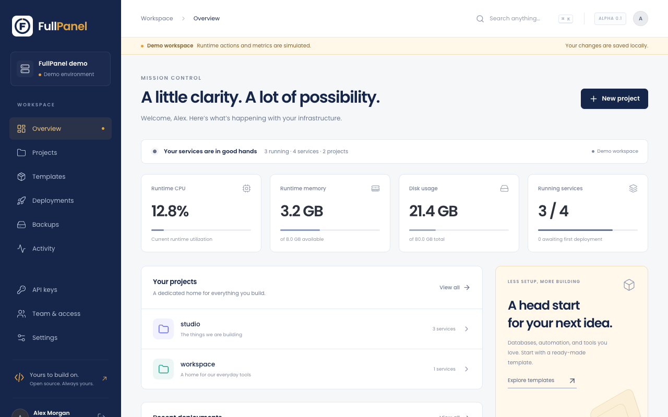
Figure 1 — Vue globale en mode démonstration. La bannière indique que les métriques et workloads sont simulés. Parcours U02 et U13.

Domaines et contrôle des accès
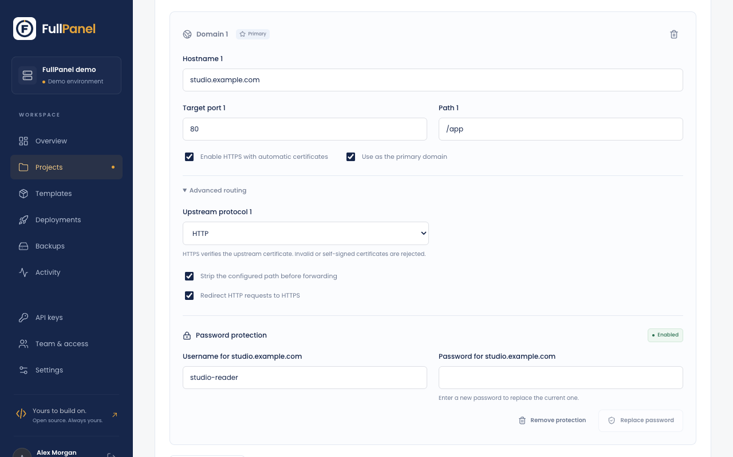
Figure 2 — Configuration des routes en démonstration. Hôte, port, chemin, schéma amont et protection HTTP sont visibles. L’application effective des routes relève du smoke proxy réel. Parcours U11 et U12.

Restauration avec confirmation
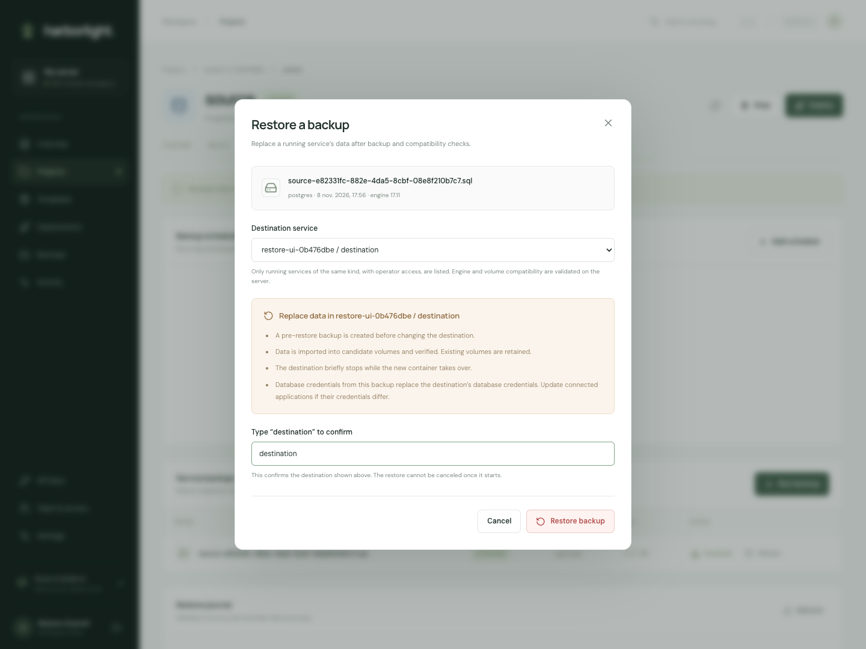
Figure 3 — Dialogue d’une restauration PostgreSQL reliée à Docker réel. La cible et les conséquences sont confirmées avant exécution. Le scénario associé vérifie données, identifiants et sauvegarde préalable. Parcours U18. Capture du socle antérieure au changement de marque FullPanel.

Journal de restauration
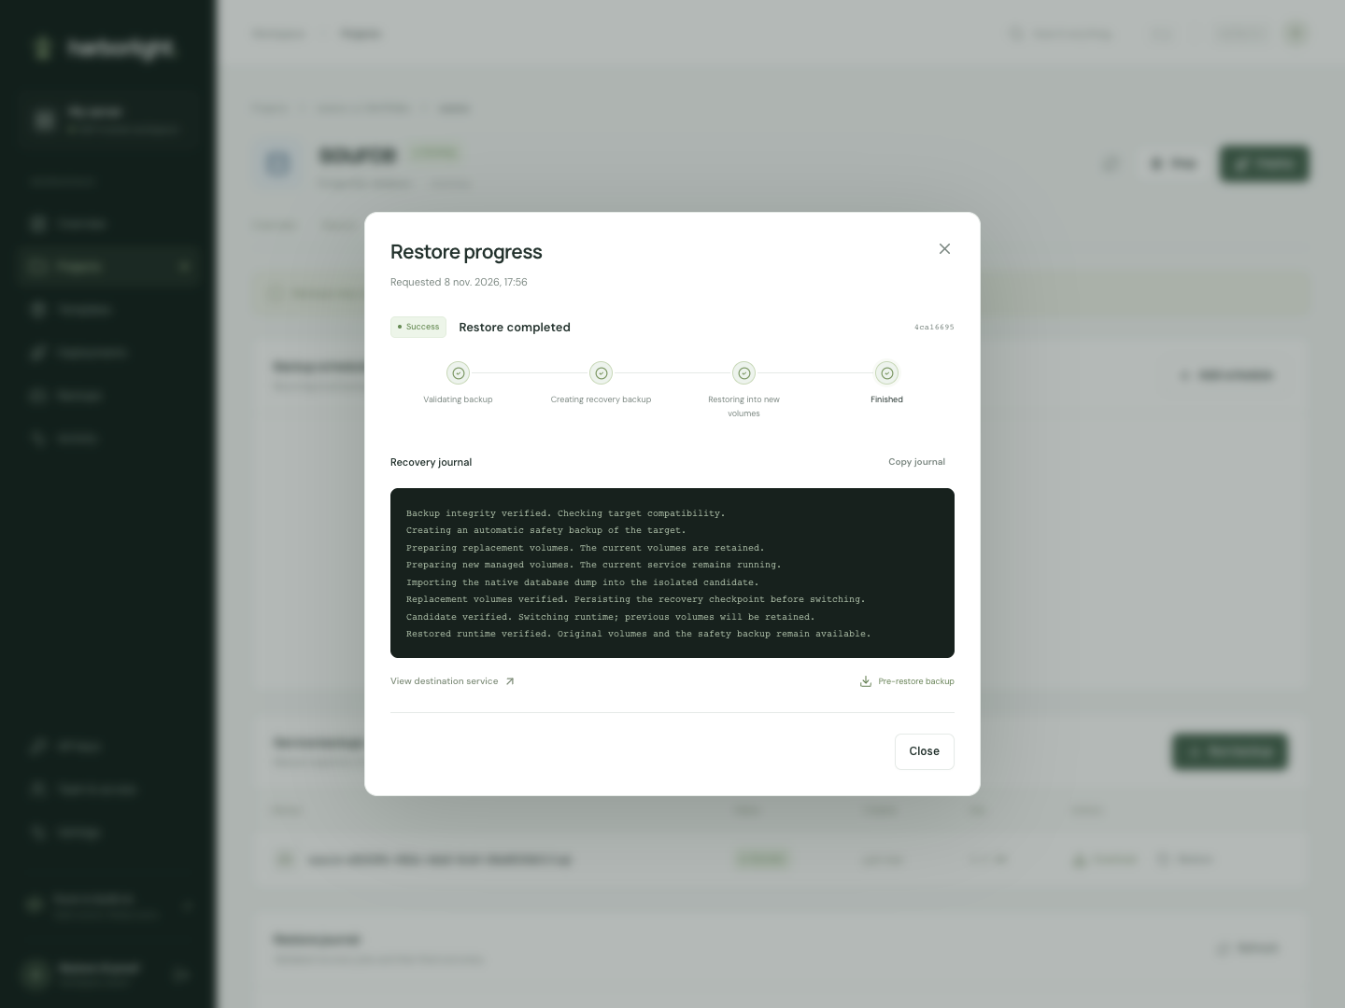
Figure 4 — Travail de restauration réel et journal consultable. La capture illustre l’opération ; les assertions SQL et la récupération après panne sont enregistrées séparément. Parcours U18. Capture du socle antérieure au changement de marque FullPanel.

Retour à une version applicative
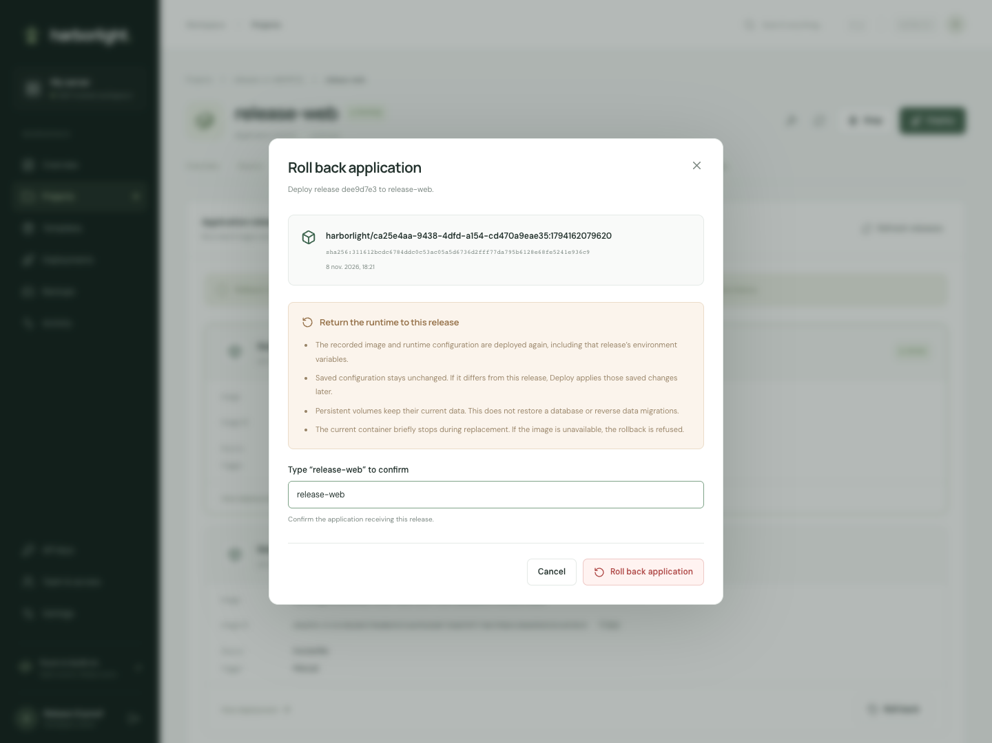
Figure 5 — Confirmation d’un rollback Docker réel. Image et configuration changent ; les données récentes du volume sont conservées. Ce mécanisme ne restaure pas une base. Parcours U08. Capture du socle antérieure au changement de marque FullPanel.

Versions actives et modifications en attente
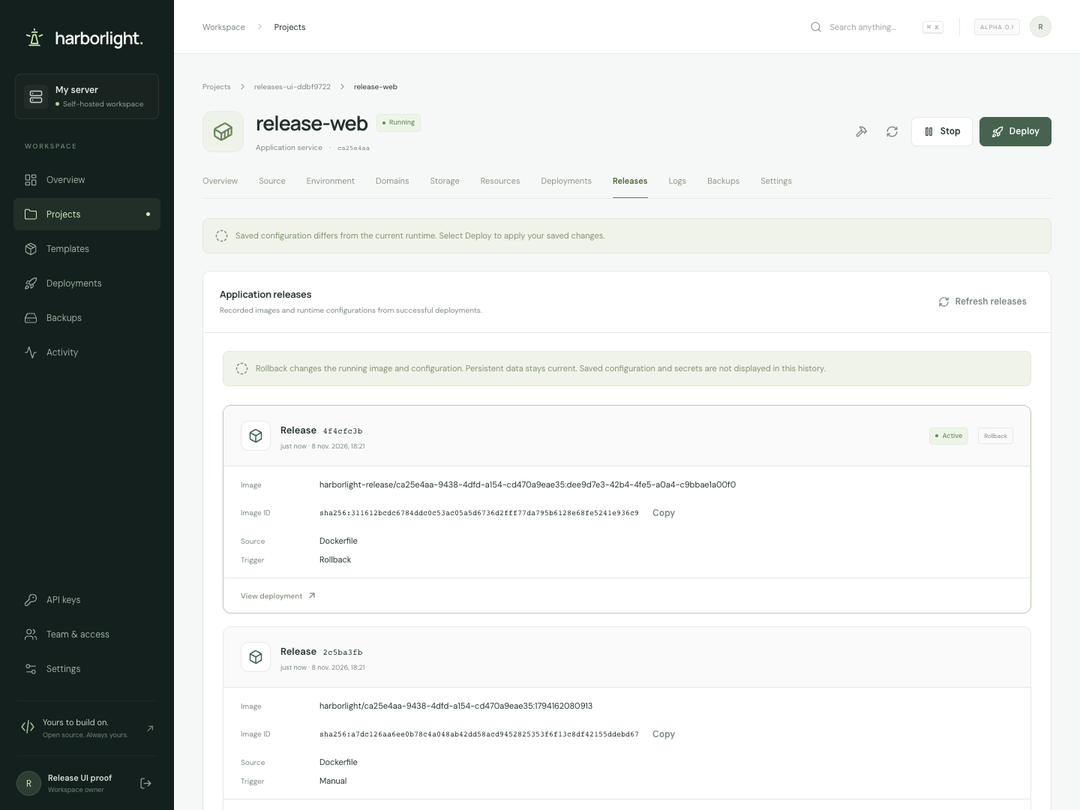
Figure 6 — Historique après rollback réel. La version active et les modifications souhaitées encore en attente restent distinctes. Parcours U04 et U08. Capture du socle antérieure au changement de marque FullPanel.

Automatisation GitHub
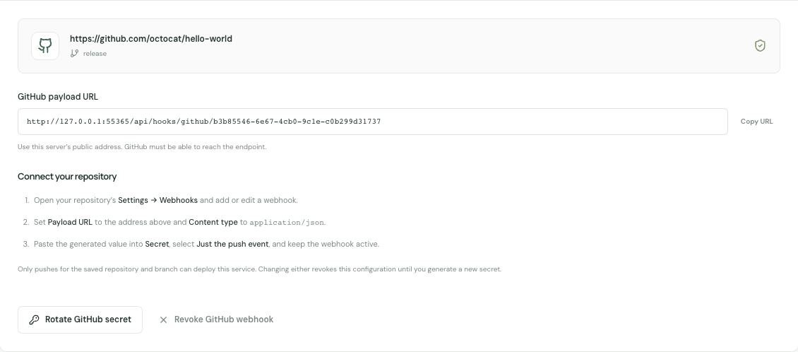
Figure 7 — Contrôles du webhook sur le serveur réel, avec secret masqué. Ce service n’a pas été déployé dans cette capture. Un scénario distinct vérifie le push signé, la construction du SHA et la réponse HTTP. Parcours U06. Capture du socle antérieure au changement de marque FullPanel.
La génération, rotation et révocation doivent être observables. Le secret ne réapparaît pas dans les inventaires ni après rechargement. Une modification du dépôt ou de la branche invalide l’autorité précédente. Le document distingue ce mécanisme de la connexion OAuth ou GitHub App, encore absente.

Parcours sur mobile
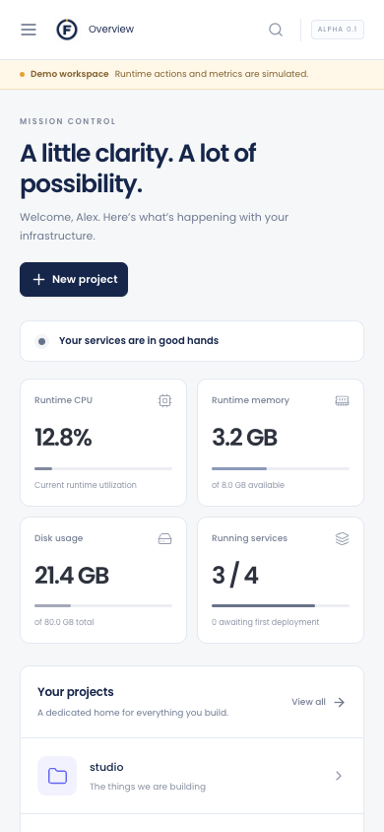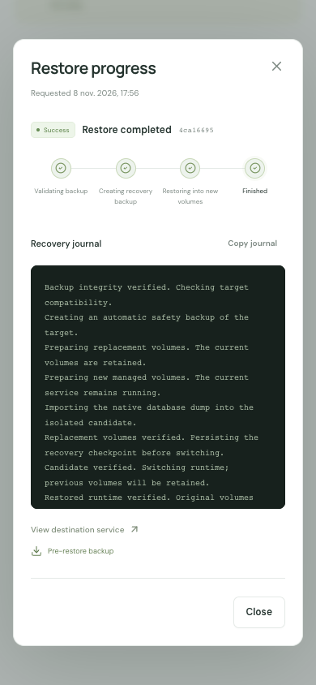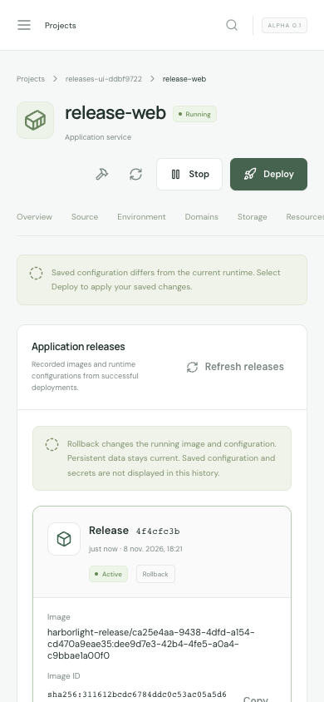
Figures 8 à 10 — De gauche à droite : tableau de bord en démonstration ; journal d’une restauration PostgreSQL réelle ; historique d’un rollback applicatif réel. Viewport de 390 × 844 pixels. Le menu, les états et les actions restent accessibles à cette largeur.

Création du compte initial FullPanel
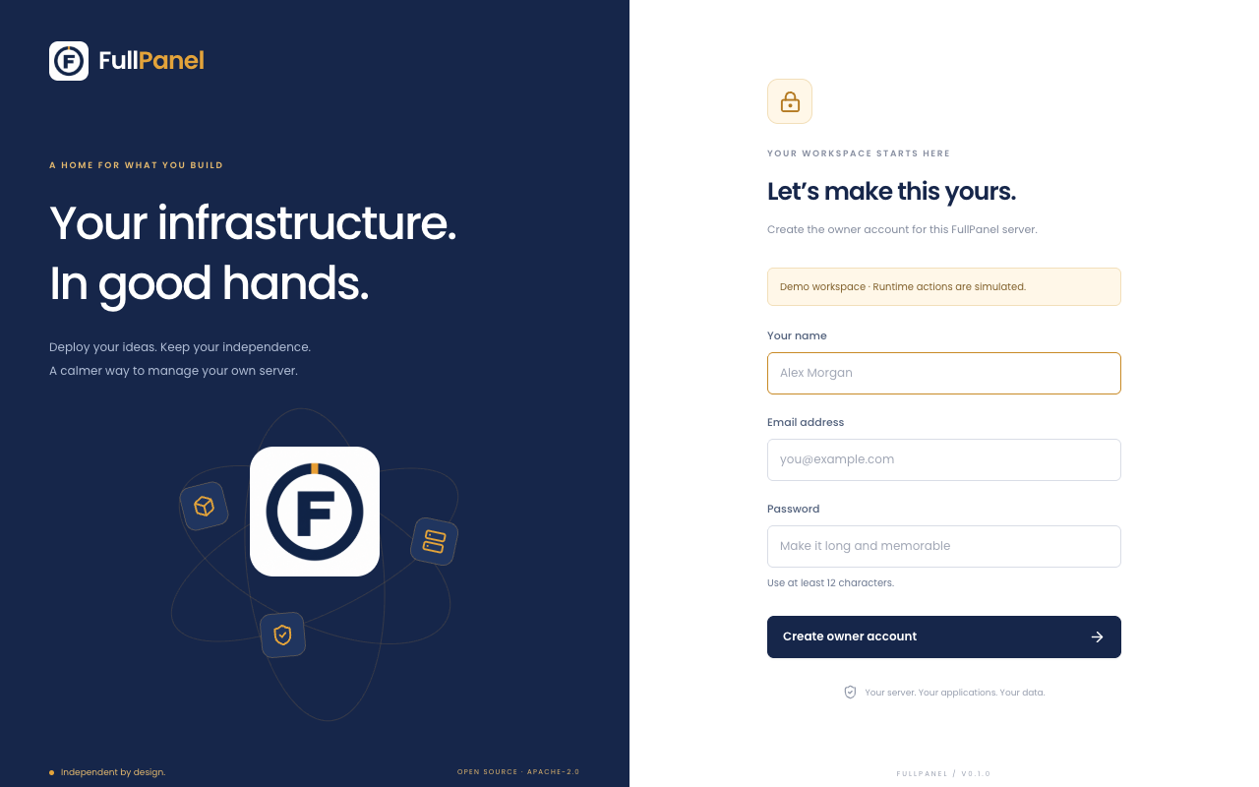
Figure 11 — Création du propriétaire FullPanel dans le scénario de démonstration. Le logo fourni et Poppins sont chargés localement. Parcours U01.

Comptes et accès aux projets
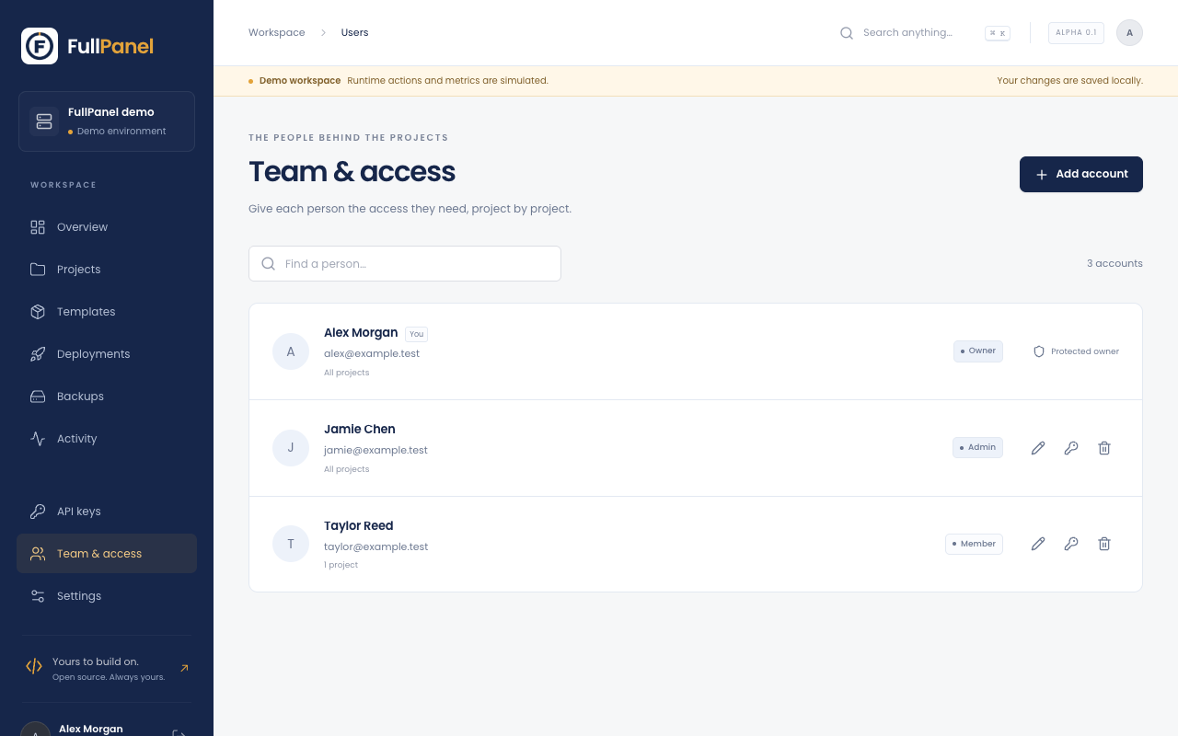
Figure 12 — Administration des accès en mode démonstration, avec la nouvelle identité FullPanel. Les tests API vérifient séparément les frontières entre projets et les révocations. Parcours U03.

Préférences et thème sombre
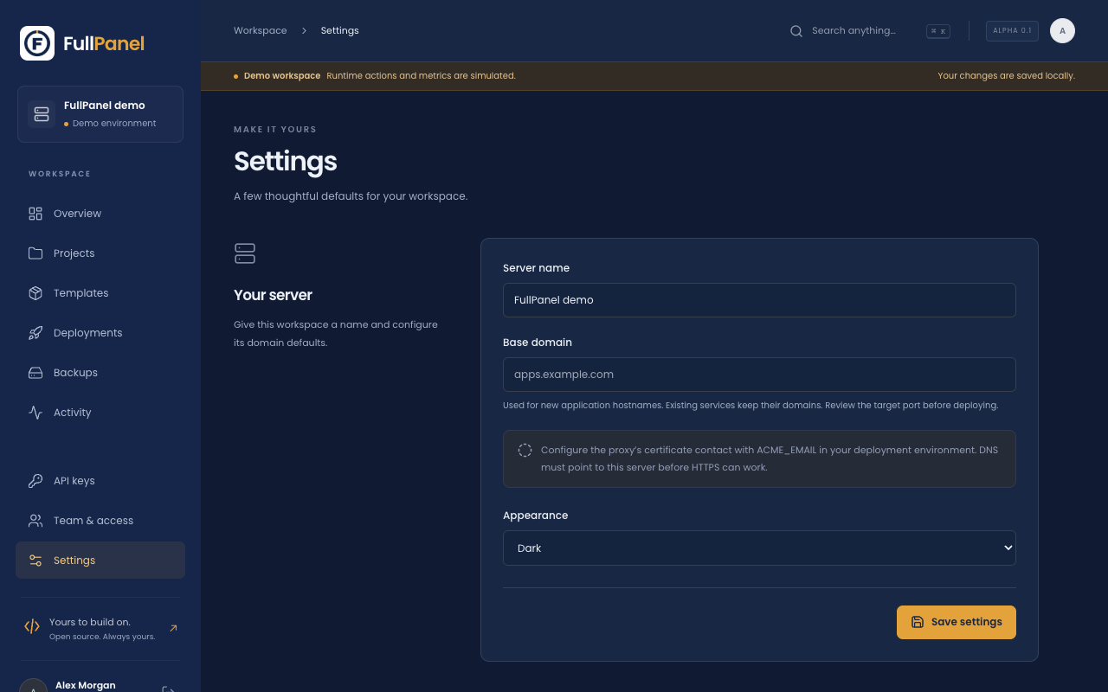
Figure 13 — Préférences FullPanel en mode démonstration. Le thème sombre conserve la palette marine et ambre et la police Poppins. La persistance du thème est couverte par les parcours navigateur.

Capture officielle de référence 1
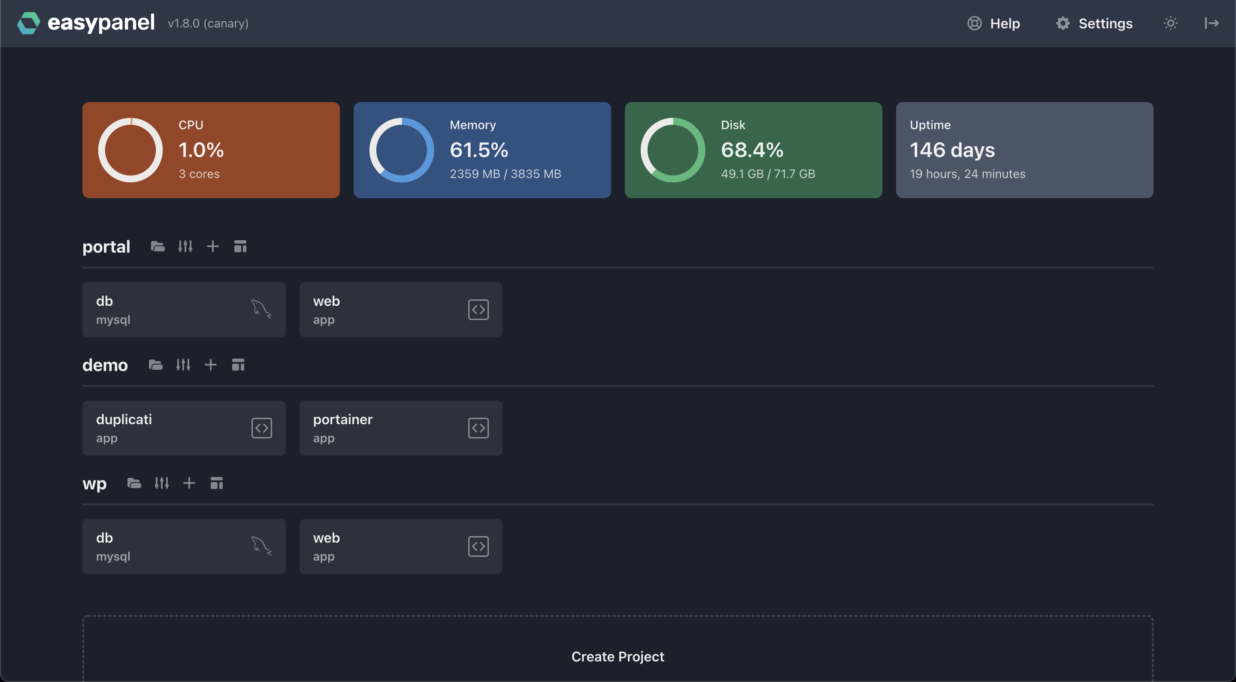
Capture officielle historique Easypanel : tableau de bord des projets/services et mesures CPU, mémoire et disque. Article publié le 12 août 2022; la capture affiche v1.8.0 (canary). Source : Easypanel ; droits de leurs titulaires respectifs. Image publiée par l’éditeur, et non capture réalisée sur une instance exécutée ici. Source officielle

Capture officielle de référence 2
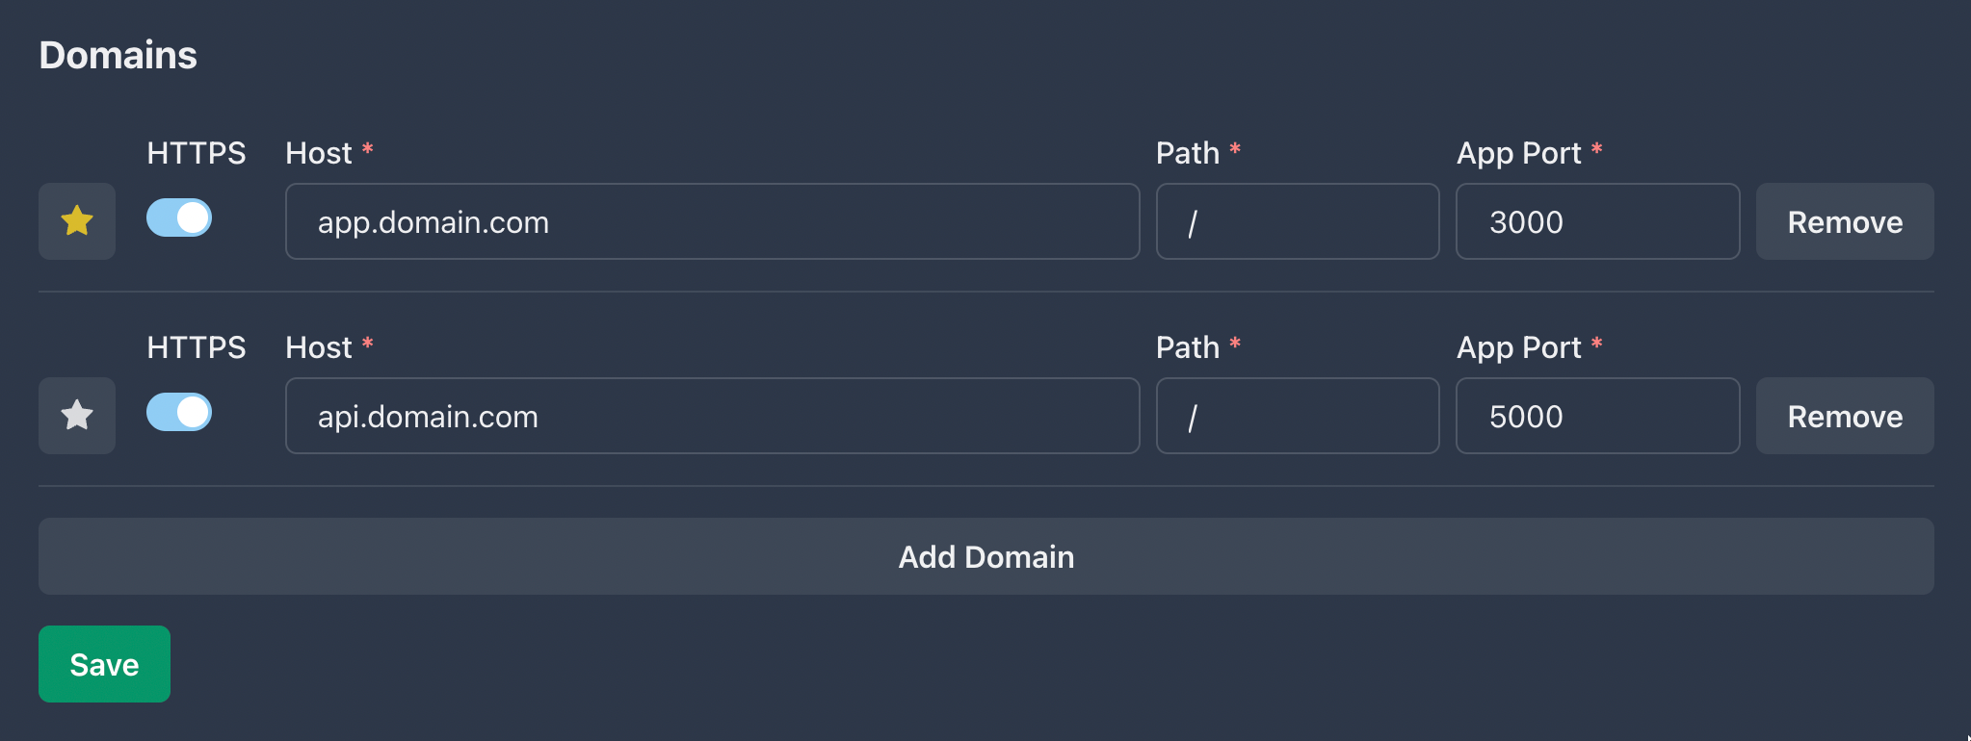
Capture officielle historique Easypanel : routage des domaines vers un port applicatif et un chemin, publiée avec la version 1.20.1 du 8 juillet 2023. Aucune version n’est visible dans l’image. Source : Easypanel ; droits de leurs titulaires respectifs. Image publiée par l’éditeur, et non capture réalisée sur une instance exécutée ici. Source officielle

Capture officielle de référence 3
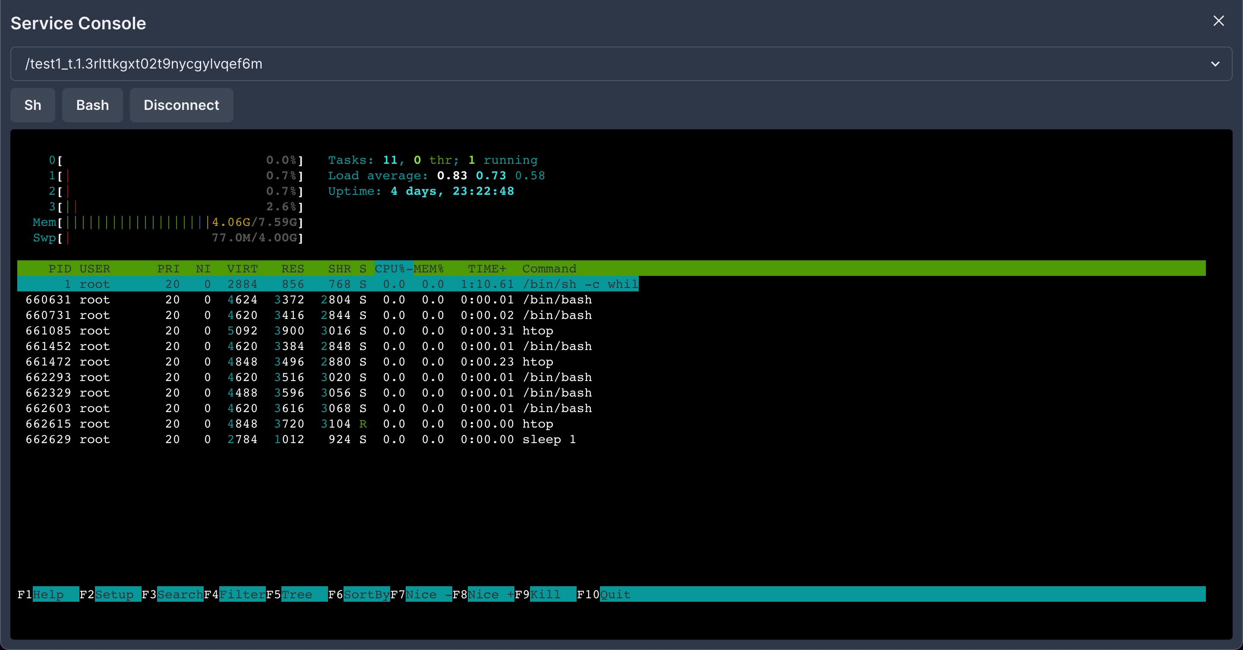
Capture officielle historique Easypanel : console de service avec sélection du conteneur, Sh/Bash et déconnexion, publiée avec la version 1.33.4 du 21 février 2024. Source : Easypanel ; droits de leurs titulaires respectifs. Image publiée par l’éditeur, et non capture réalisée sur une instance exécutée ici. Source officielle

11 Sources et identité des artefacts
Les sources de versions sont liées individuellement en sections 5 et 9. Les références ci-dessous complètent le dossier. Date de consultation de référence : 8 novembre 2026.
Documentation des services applicatifs
Constructeurs
Service PostgreSQL
Service MySQL
Service MariaDB
Service MongoDB
Service Redis
Compose
WordPress
Box
Sauvegardes de bases
Sauvegardes de volumes
Destinations
CLI
MCP
Historique officiel

Sources du projet
Le contrat courant provient de API-CONTRACT.md, README.md, SECURITY.md, docs/FEATURE-PARITY.md, docs/VERIFICATION.md et des treize spécifications de docs/specs. Les modules serveur, types partagés, scripts de smoke et tests navigateur en constituent les références exécutables. Le corpus de recherche se trouve dans docs/research/easypanel-history-2026-11-08 et le référentiel technique dans docs/research/harborlight-technical-baseline-2026-11-08.md.

Empreintes de référence
Easypanel 2.38.0 linux arm64
sha256:9af9b2f275120b5d6a05bc52a880d7a36f0c7c0f7077f54bc42be3dd5ce7db40
Script get.easypanel.io non exécuté
sha256:b49929fee4a03fc3b3d4bab8d6f3f67c814e1dbd6d8718f1232ccdefd5576abd
Image FullPanel du jalon cb549fc
sha256:adb0c86012f522236cb35365efa29dd415ad9b0ad401a7a8f7595f6c32609203
MySQL 8.4.13
sha256:a81d043930e51745522bd5c430961cf8286f0a23f0a9a2a6e0108f7ea71b0902
MariaDB 11.4.13
sha256:d1891ede5a559f1086f55053bb8cc1569b0298338c4d72d71725a7f74f6ba620
MongoDB 8.3.13
sha256:e16e606f792ea89d2b4907b54e5e31eb86a7a23e27231dce3a982cc8f2d73cd2
Les digests des moteurs identifient les images de test observées ; ils ne constituent pas une politique de mise à jour automatique. Le tag mongo:8 a résolu MongoDB 8.3.13 durant cette vérification. Les empreintes HTML de chaque fiche officielle restent consignées dans le manifeste de recherche pour permettre l’audit du corpus.

